使用手册
CN113C型
工业pH/ORP计

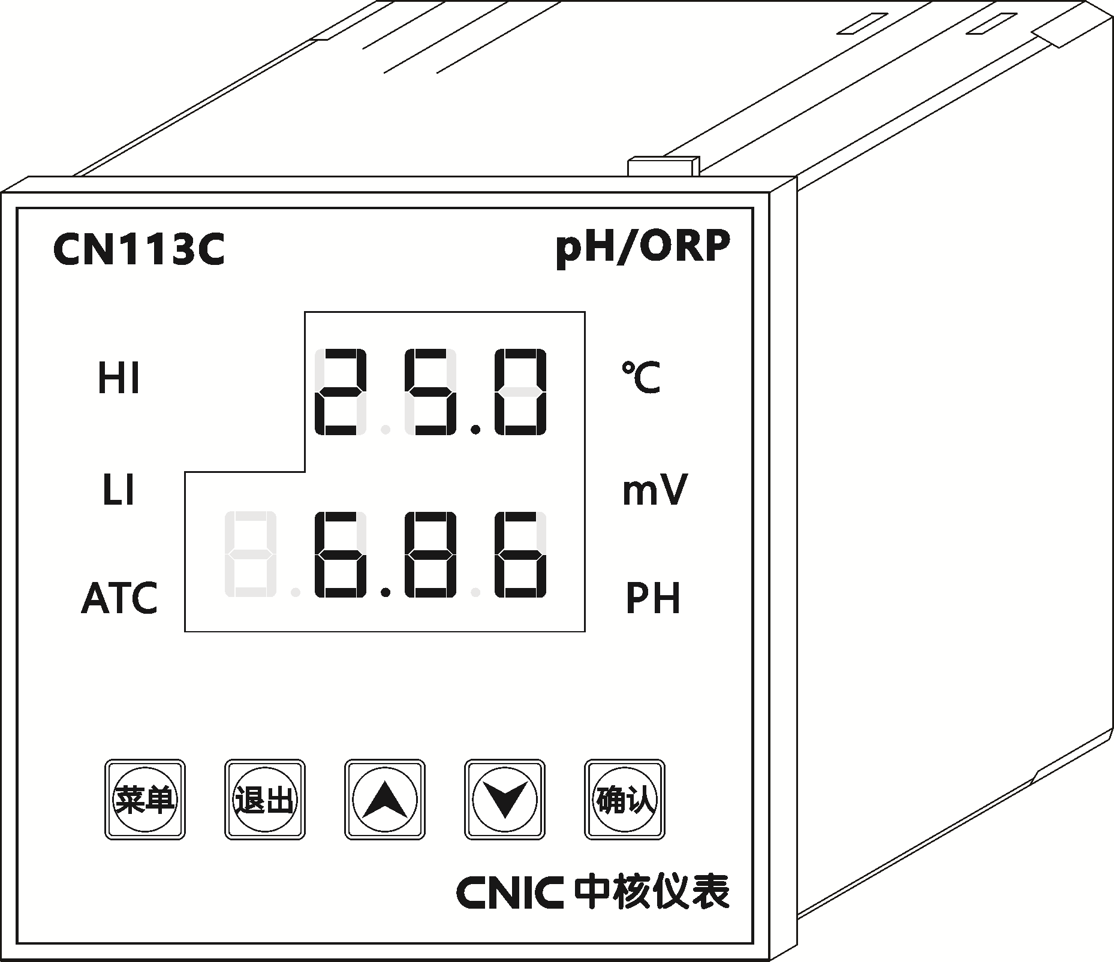

目录
第1章 安全指南 1
1.1 人员要求 1
1.2 指定用途 1
1.3 工作场所安全 1
1.4 操作安全 1
第2章 开箱与验收 2
2.1 到货验收 2
2.2 产品清单 2
2.3 产品标识 3
2.4 产品证书 3
第3章 安装 4
3.1 安装概述 4
3.2 安装条件 4
3.3 安装指南 5
3.4 安装后检查 6
第4章 电气连接 7
4.1 接线 7
4.1.1 接线图 8
4.1.2 测量电缆和传感器连接 10
4.2 报警触点 11
4.3 连接后检查 11
第5章 操作方式 12
5.1 显示与操作 12
5.1.1 显示和操作单元 12
5.1.2 按键功能 13
5.2 现场操作 14
第6章 仪表调试 15
6.1 功能检查 15
6.2 启动变送器 15
6.3 变送器设置 16

6.4 标定 21
6.5.1 单缓冲液标定 22
6.5.2 双缓冲液（7-9）标定 22
6.5.3 双缓冲液（7-4）标定 23
6.5.4 标定错误检查 23
6.5.5 偏移量 24
第7章 故障检查与排除 25
7.1 辅助操作代码 25
7.2 测量过程类错误 26
7.3 仪表类错误 27
第8章 维护 29
8.1 变送器的维护 29
8.2 传感器的维护 30
8.3 安装支架的维护 30
第9章 附件 31
9.1 传感器 31
9.2 连接附件 31
9.3 安装附件 31
9.4 安装支架 32
第10章 技术参数 33
10.1 输入 33
10.2 输出 33
10.3 电源 34
10.4 性能参数 35
10.5 环境条件 36
10.6 机械结构 36
第11章 附录 37
附录1. 通讯协议 37
附录2. pH值标准溶液配制 38
附录3. 温度对照表 39

第1章 安全指南

1.1 人员要求
• 仅允许经培训的专业技术人员进行测量系统的安装、调试、操作和维护。
• 执行特定操作的技术人员必须经工厂厂方授权。
• 仅允许电工进行设备的电气连接。
• 技术人员必须阅读《使用手册》，理解并遵守其中的各项规定。
• 仅允许经专业培训的授权人员进行测量点故障排除。
• 仅允许制造商或其服务机构直接进行《使用手册》中未描述的维修操作。

1.2 指定用途
CN113C型变送器用于测量 pH 值和/或氧化还原(ORP)电位。广泛应用于
• 化工行业 • 污水处理 • 市政水务
• 发电行业 • 冶金行业 • 生物制药
• 造纸行业 • 电镀行业 ……

由于不恰当使用，或用于非指定用途而导致的设备损坏，制造商不承担任何责任。

1.3 工作场所安全
用户有责任且必须遵守下列安全标准的要求：
- 安装指南
- 地方标准和法规
- 电磁兼容性(EMC)

1.4 操作安全
- 进行整个测量点调试前，应确保所有连接正确，确保电缆和软管连接无损坏。
- 不得操作已损坏的设备，防止误调试，需要标识已损坏的设备。
- 故障无法修复时： 设备必须停用，防止误调试。

第2章 开箱与验收

2.1 到货验收
- 验证包装是否完好无损。如包装损坏，请告知供应商。
在事情未解决之前，请妥善保存包装。
- 验证物品是否损坏；如物品损坏，请告知供应商。
在事情未解决之前，请妥善保存包装。
- 对照供货清单，检查是否有遗漏。对照供货清单，检查是否与订单一致。
- 使用抗冲击和防潮措施的包装储存和运输产品，原包装提供最佳保护。 必须遵守允许环境条件要求(参考“技术参数”)。
如有任何疑问，请与公司或经销商联系。

2.2 产品清单
开箱后，请按照装箱单核对仪器的数量、规格及附件，包括以下部分：
1、CN113C变送器 一台
2、使用手册 一份
3、合格证 一张
4、装箱清单 一份
成套供应时可能含有：
1、电极 一支
2、安装辅件 一套
3、pH缓冲试剂（pH4、7、9） 各一包
若有损坏，数量不对或规格不符，请与公司或经销商联系。

2.3 产品标识
标识提供下列设备信息：
• 制造商名称
• 产品名称
• 产品型号
• 产品编码
• 环境条件和过程条件
• 输入和输出值
• 出厂日期
比较标识参数和订单参数，确保完全一致。

2.4 产品证书
满足国家标准《JB/T 6203-2017 工业pH计》要求。

第3章 安装

3.1 安装概述
参考以下步骤在测量点中安装变送器：
• 安装变送器(参考“安装指南”章节)。
• 参考“电气连接”章节，将传感器连接至变送器。
• 参考“电气连接”章节，连接变送器。
• 参考“调试”章节，调试变送器。
测量系统
完整的测量系统包括：
• pH/ORP变送器
• pH或ORP电极
• 浸入式、流通式或可伸缩式等安装支架
可选：
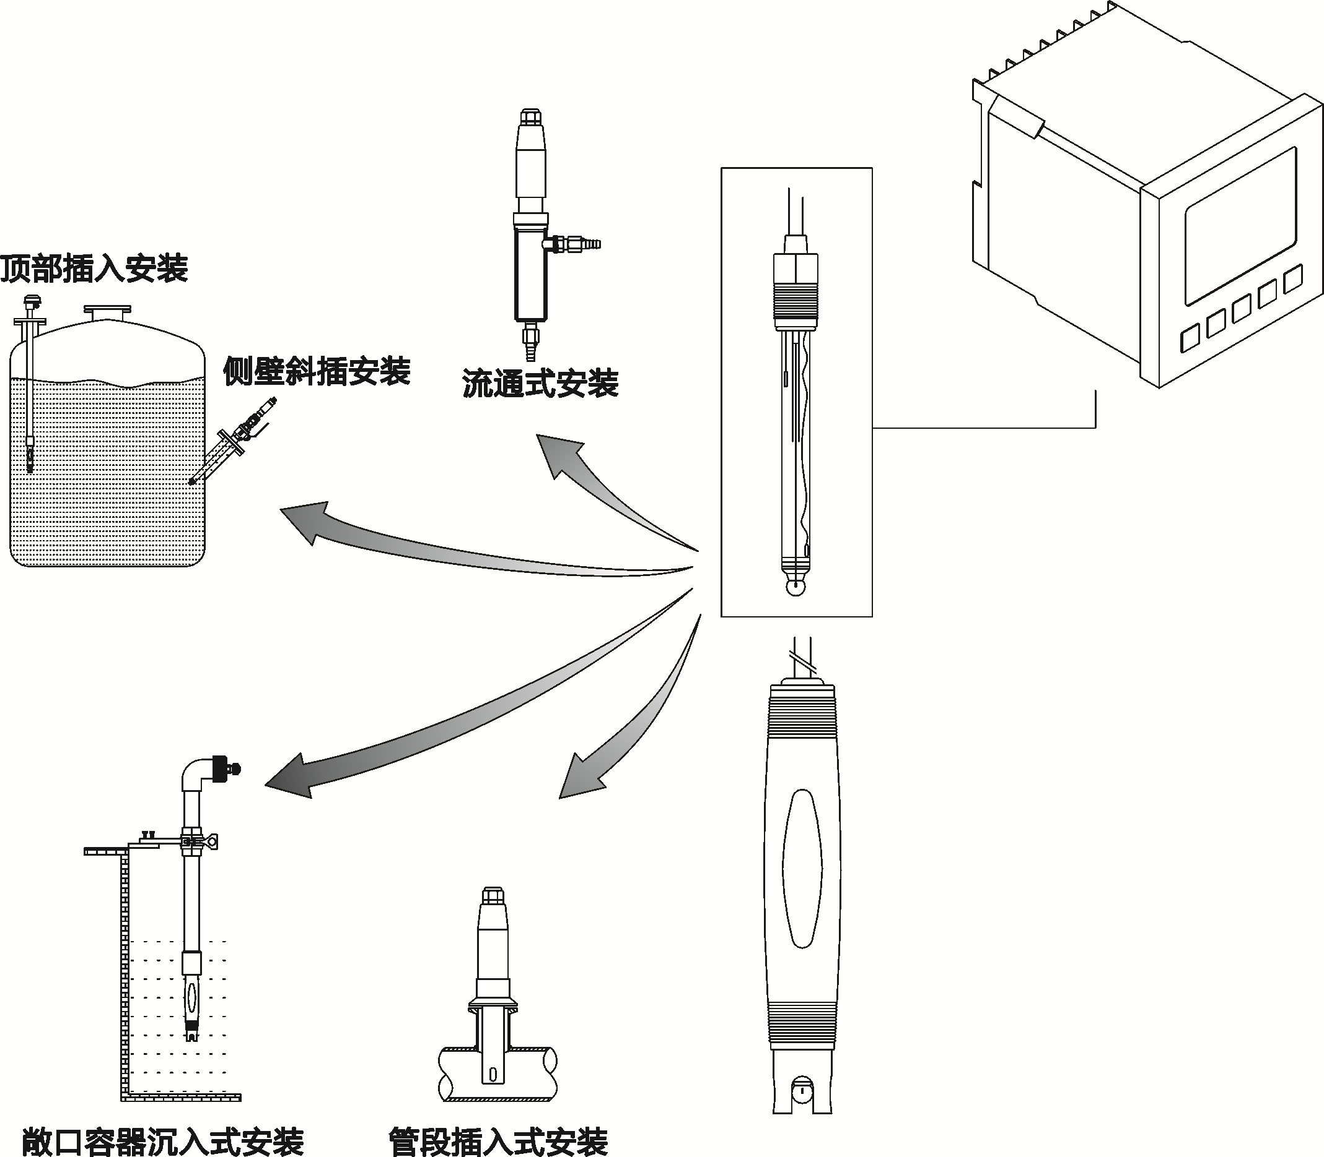
• 仪表保护箱、遮阳罩、立柱或自清洗装置等

图1：完整测量系统

3.2 安装条件
CN113C型变送器
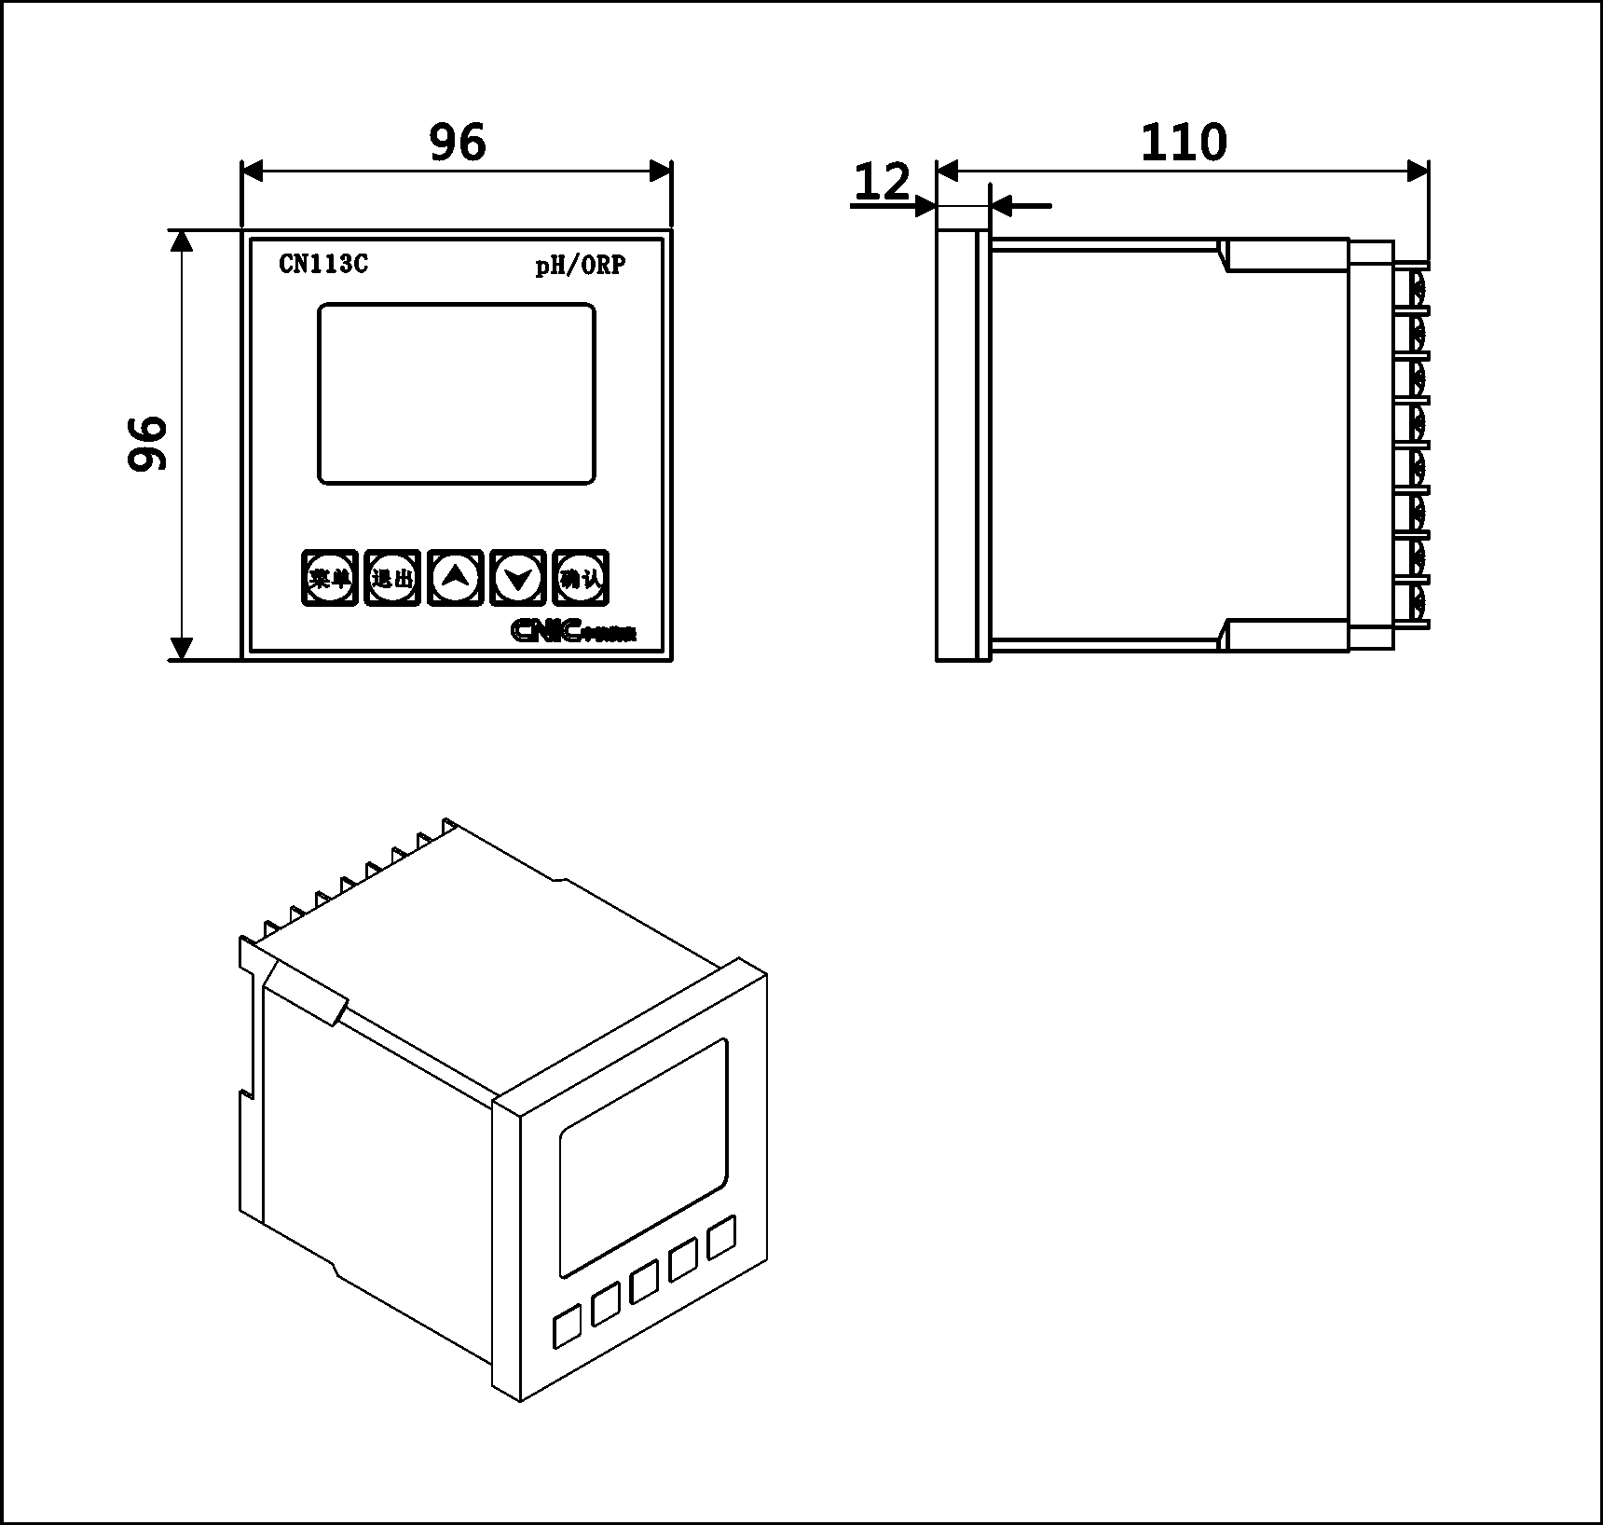
图2：变送器外形尺寸示意图

3.3 安装指南
通过安装板固定盘装变送器：
所需安装深度约为110mm
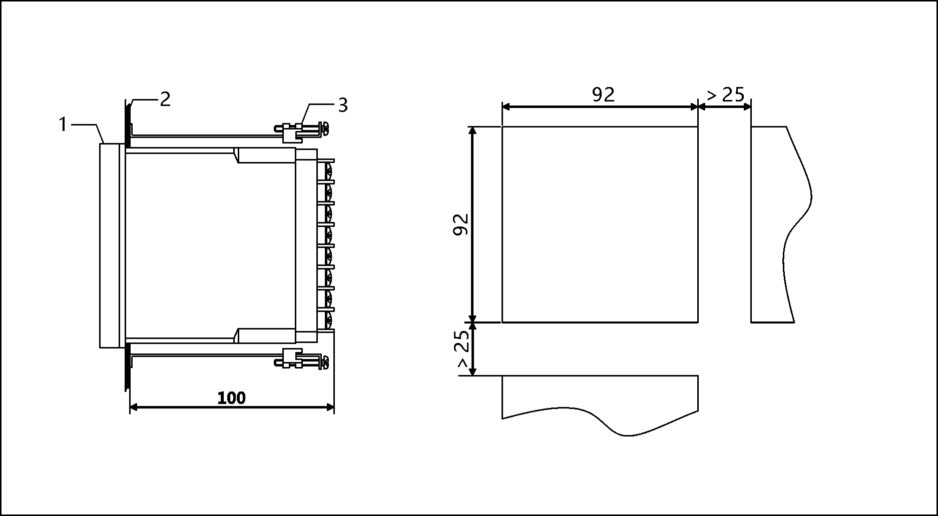

图3：CN113C盘装

单位：mm
- CN113C表
- 仪表盘安装版（厚度1.5～3mm）
- 安装架

3.4 安装后检查
安装后，检查变送器是否被损坏。
检查变送器是否采取防潮和防直接日晒保护措施(例如：安装防护罩)。

第4章 电气连接
设备带电
连接错误可能导致人员受伤或死亡。
‣ 仅允许电工进行设备的电气连接。
‣ 技术人员必须阅读《使用手册》，理解并遵守其中的各项规定。
‣ 进行电气连接操作之前，务必确保所有电缆上均不带电。

4.1 接线
使用24V电源型变送器时，必须在电源端通过双层或增强绝缘隔离电源和危险带电 电缆。
注意：
设备未配备电源开关
‣ 用户必须在设备附近安装断路保护器。
‣ 断路保护器必须是开关或电源开关，且必须标识为设备的断路保护器。

4.1.1 接线图
接线图中标识了变送器的所有连接方式。连接传感器的各种测量电缆的详细信息请参考 “测量电缆和传感器连接”章节。
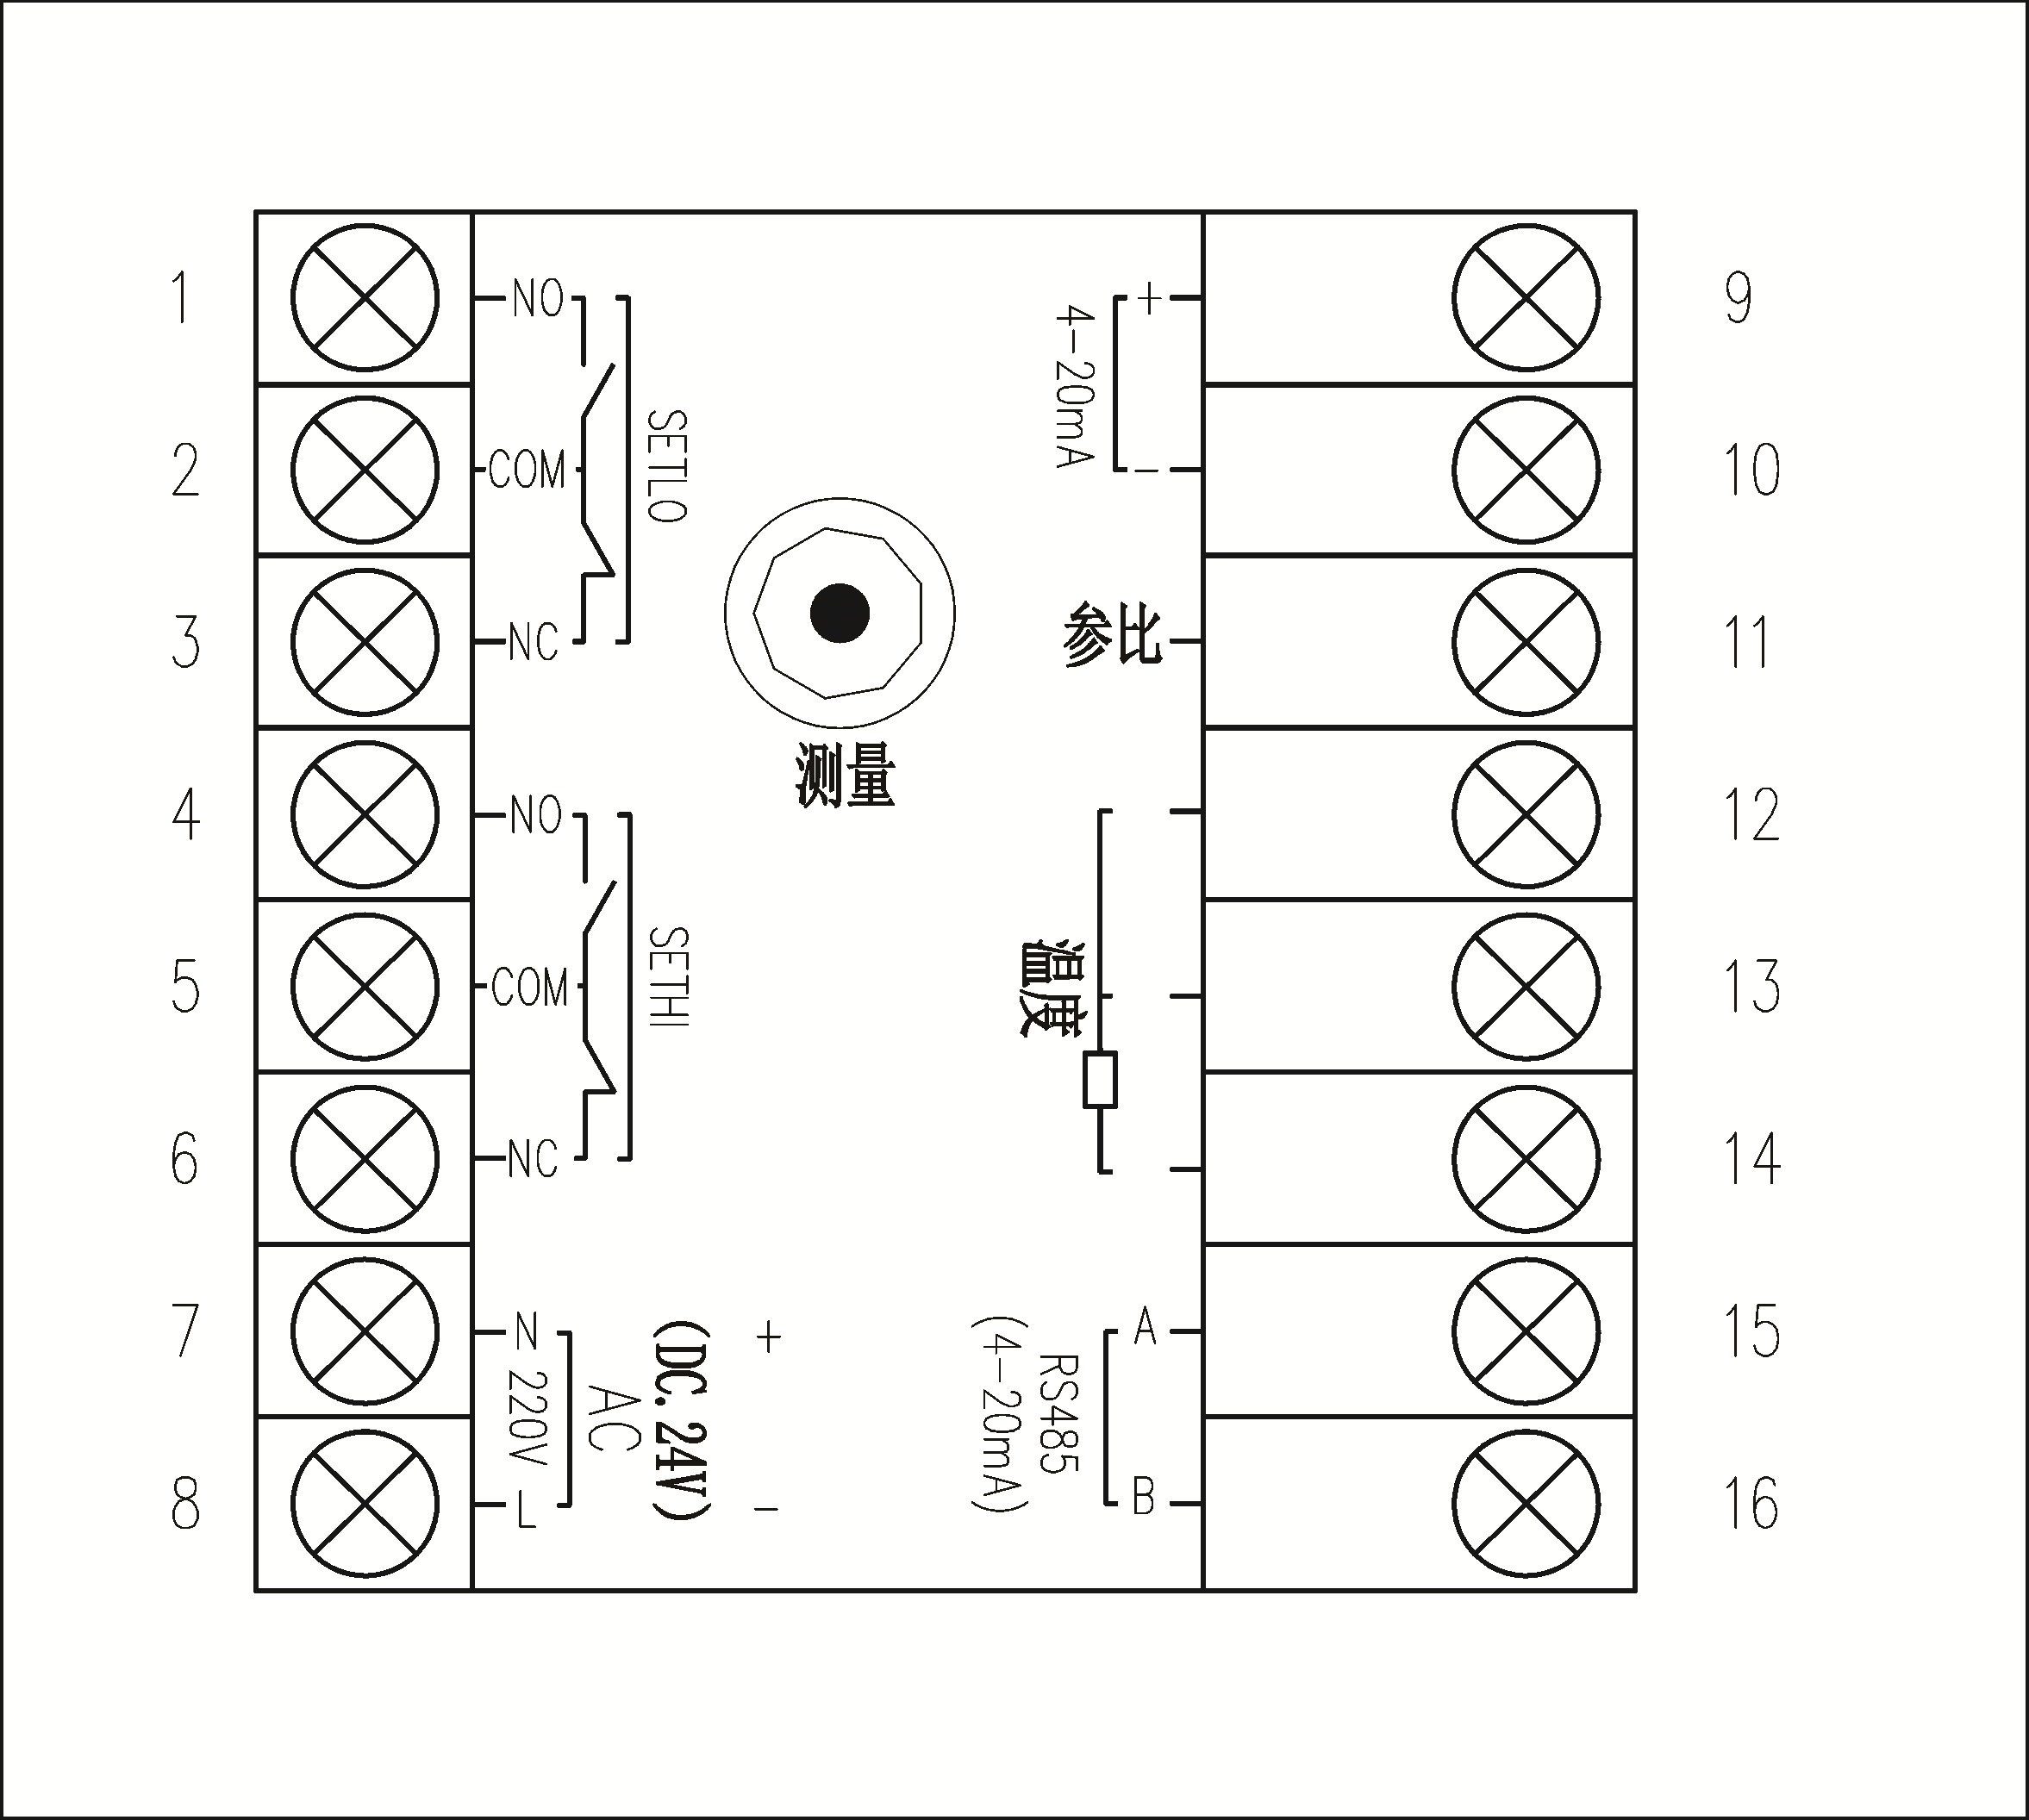

图4：CN113C接线示意图
下限报警继电器
1.NO | --低报警常开
2.COM | --公共触点
3.NC | --低报警常闭
下限报警继电器
4.NO | --高报警常开

5.COM | --公共触点
6.NC | --高报警常闭
电源输入
7.N/L+ | --220V.AC /24VDC+(与选型相关)
8.L/L- | --220V.AC /24VDC-(与选型相关)
模拟输出
9.4-20mA+ | --信号输出正（pH/ORP）
10.4-20mA- | --信号输出负（pH/ORP）
标准电极
pH测量柱 | --测量
11.参比 | --参比
温度传感器
12. TEMP1 | --温补1
13. TEMP1 | --温补1
14. TEMP2 | --温补2
信号输出2 | （与选型相关）
15.RS485A/4-20mA+ | -- RS485通讯A（双电流输出为mA+）
16.RS485B/4-20mA- | -- RS485通讯B（双电流输出为mA-）
请注意以下几点：
- 变送器的防护等级为II级；通常，操作时无需进行保护性接地连接；
- 温度补偿常规有PT100，PT1000，NTC2.252K和NTC10K四种，确定是PT100，PT1000，NTC2.252K或NTC10K后，转换器需要做相应设置；

4.1.2 测量电缆和传感器连接
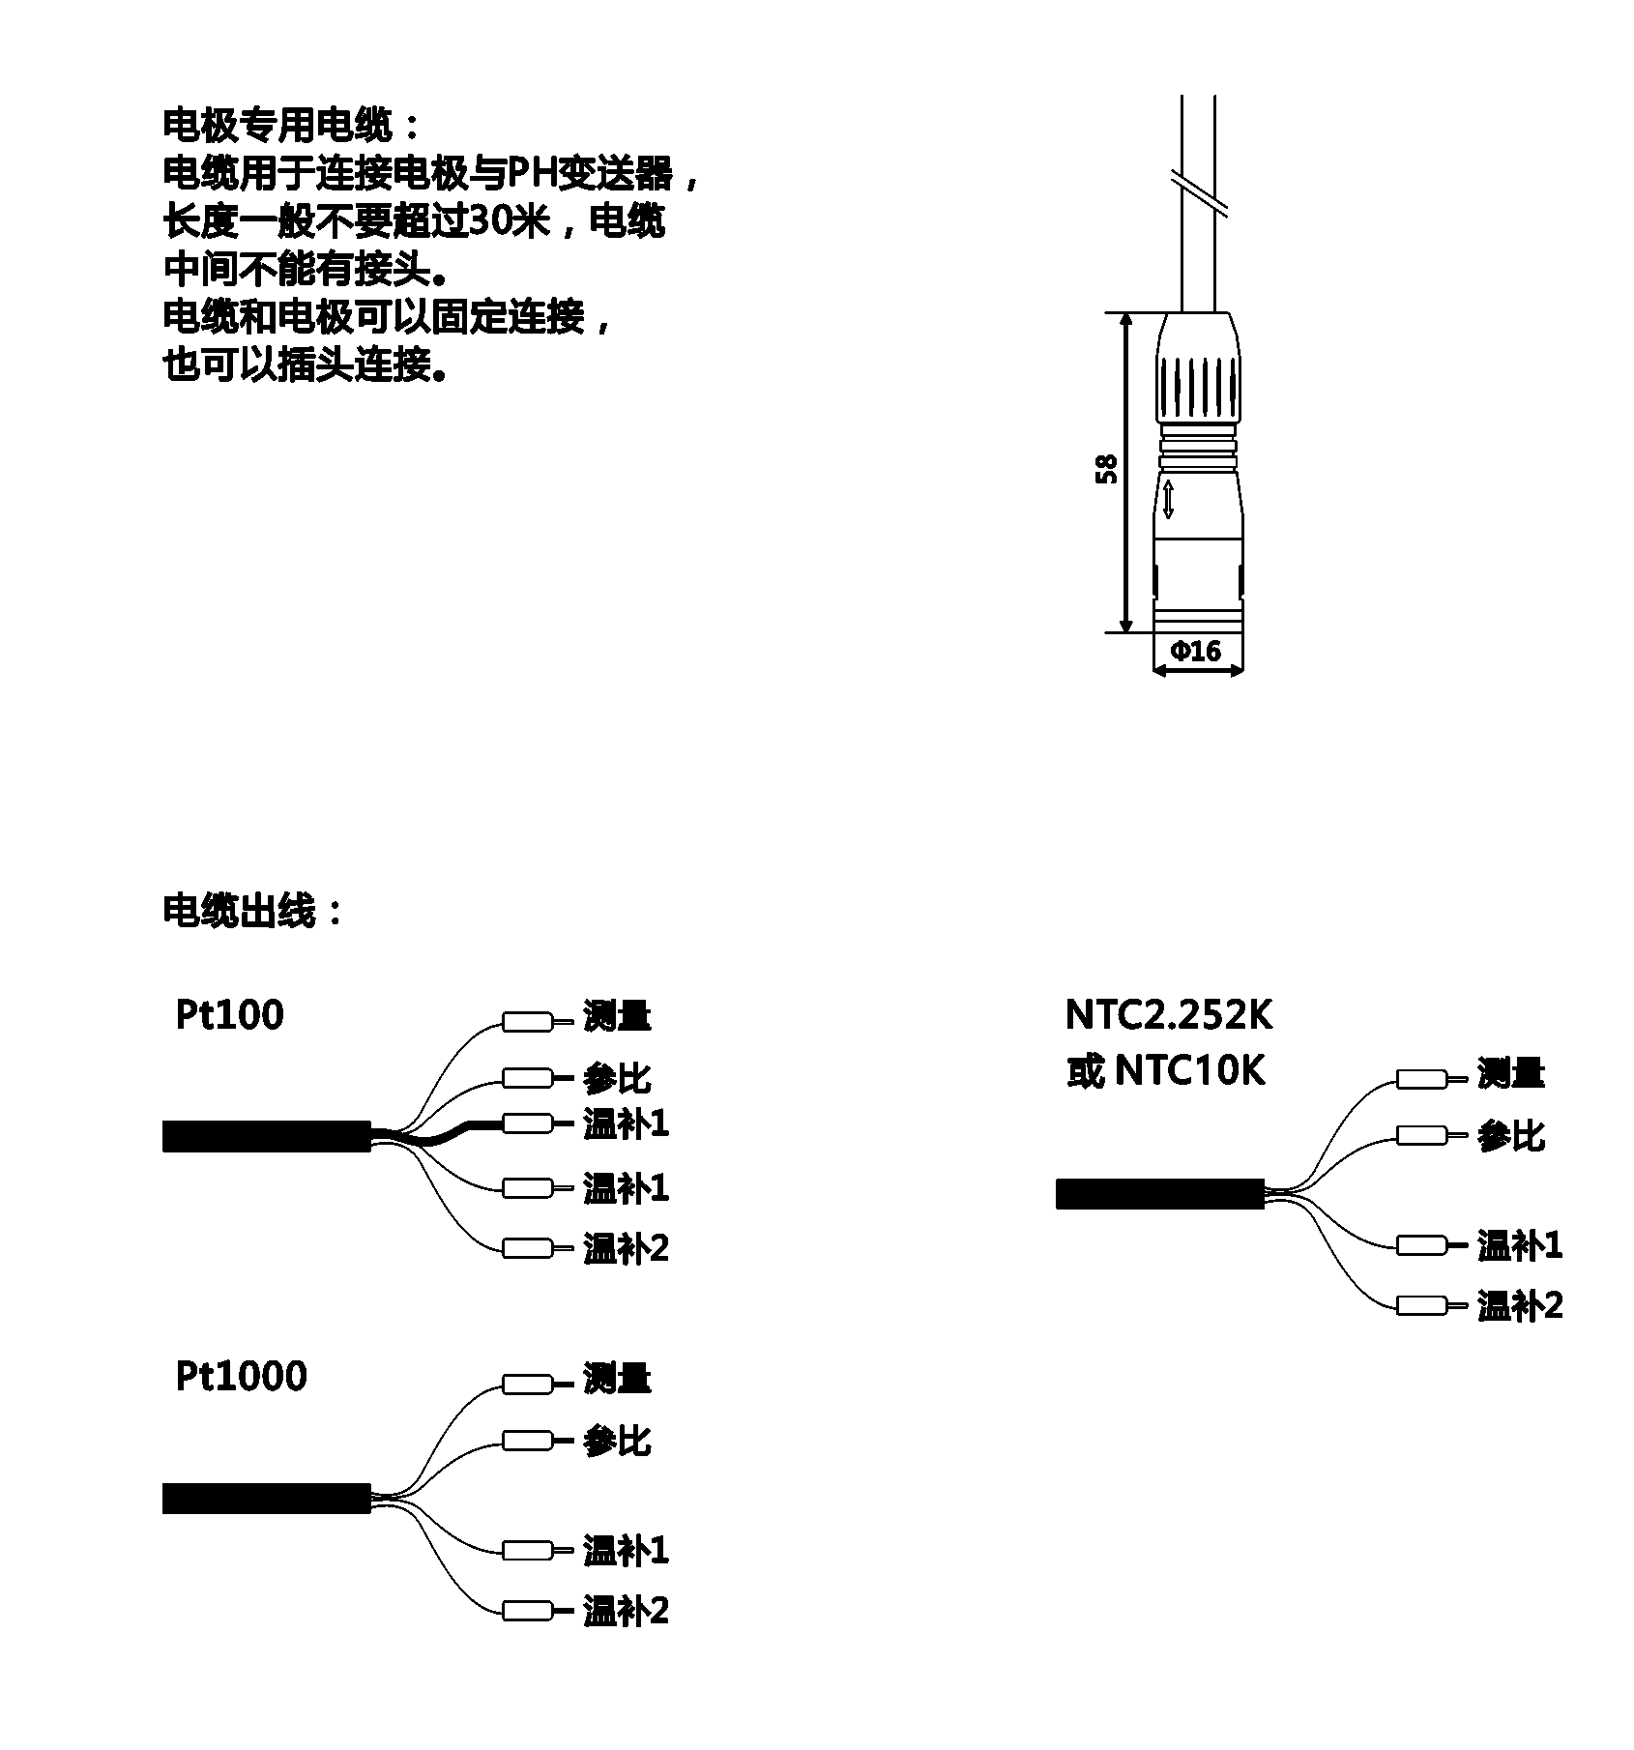
需要使用专用屏蔽测量电缆将 pH 和 ORP 电极连接至变送器。

图5：电极接线示意图

注意：
湿气会导致错误测量结果；
务必采取防潮保护措施保护连接头、电缆末端和接线端子。

4.2 报警触点
CN113C型共2组报警触点输出：
- 固定值上限报警；
- 固定值下限报警；
仪器报警继电器的触点是给用户连接相应的控制电器（如电磁阀等），以组成控制系统时使用的。为了避免在报警点附近继电器触点产生抖动现象，二次表里采用滞后撤消的方法。详情见设置菜单。

4.3 连接后检查
完成电气连接后，执行下列检查：
变送器或电缆是否存在外观损坏？
是否正确敷设电缆，是否形成回路或交叉？
是否根据接线图正确连接供电电缆和信号电缆？
所有的螺丝端子是否均已拧紧？
所有电缆是否均已安装，拧紧和密封？

第5章 操作方式

5.1 显示与操作

5.1.1 显示和操作单元
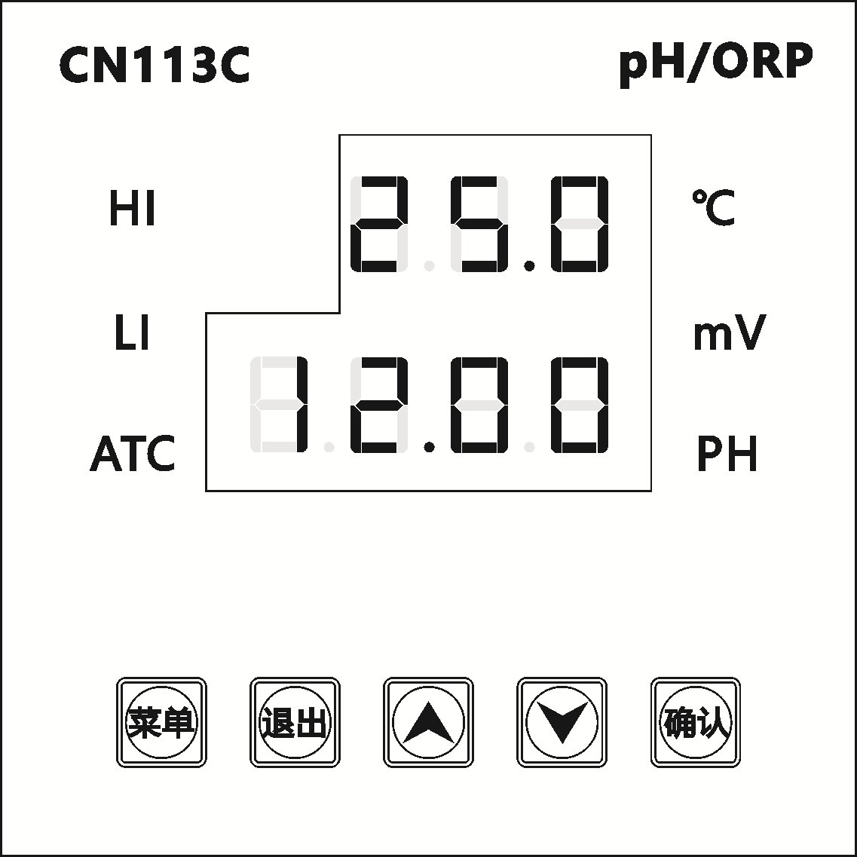
CN113C采用高亮度的LED显示模块，主显示以红色0.56英寸数码管显示pH值或mV数，醒目、可视距离远，副显示以红色0.5英寸的数码管显示温度，以满足用户的不同使用习惯。
2
1
4
3
6
5

图6：显示示意图

- 副显示：测量状态时显示温度值，参数设置时显示参数代号；
- 主显示：显示pH 值或mV数；
- 单位显示：根据测量类型，分别亮℃，pH 或mV信号灯；
- 报警状态显示：HI高报警灯，LI低报警灯；
- 温补指示灯：当连接好温补电极时，仪表即处于自动温度补偿状态，ATC信号灯亮；否则，处于手动设置温度状态，该信号灯灭；
- 按键区。

5.1.2 按键功能
按键 | 类型 | 说明
 | 菜单键 | 按“菜单”键进入参数设置或查看状态，反复按可循环显示各参数。
 | 退出键 | 按“退出”键退回到测量状态并存储参数值。
 | 修改键 | 按“上”键向上滚动查阅参数项目或增大数据。
 | 修改键 | 按“下”键向下滚动查阅参数项目或减小数据。在测量状态下同时按“下、退出”键， pH 值与mV数的切换显示。
 | 确认键 | 按“确定”键确认修改的参数值。

5.2 现场操作
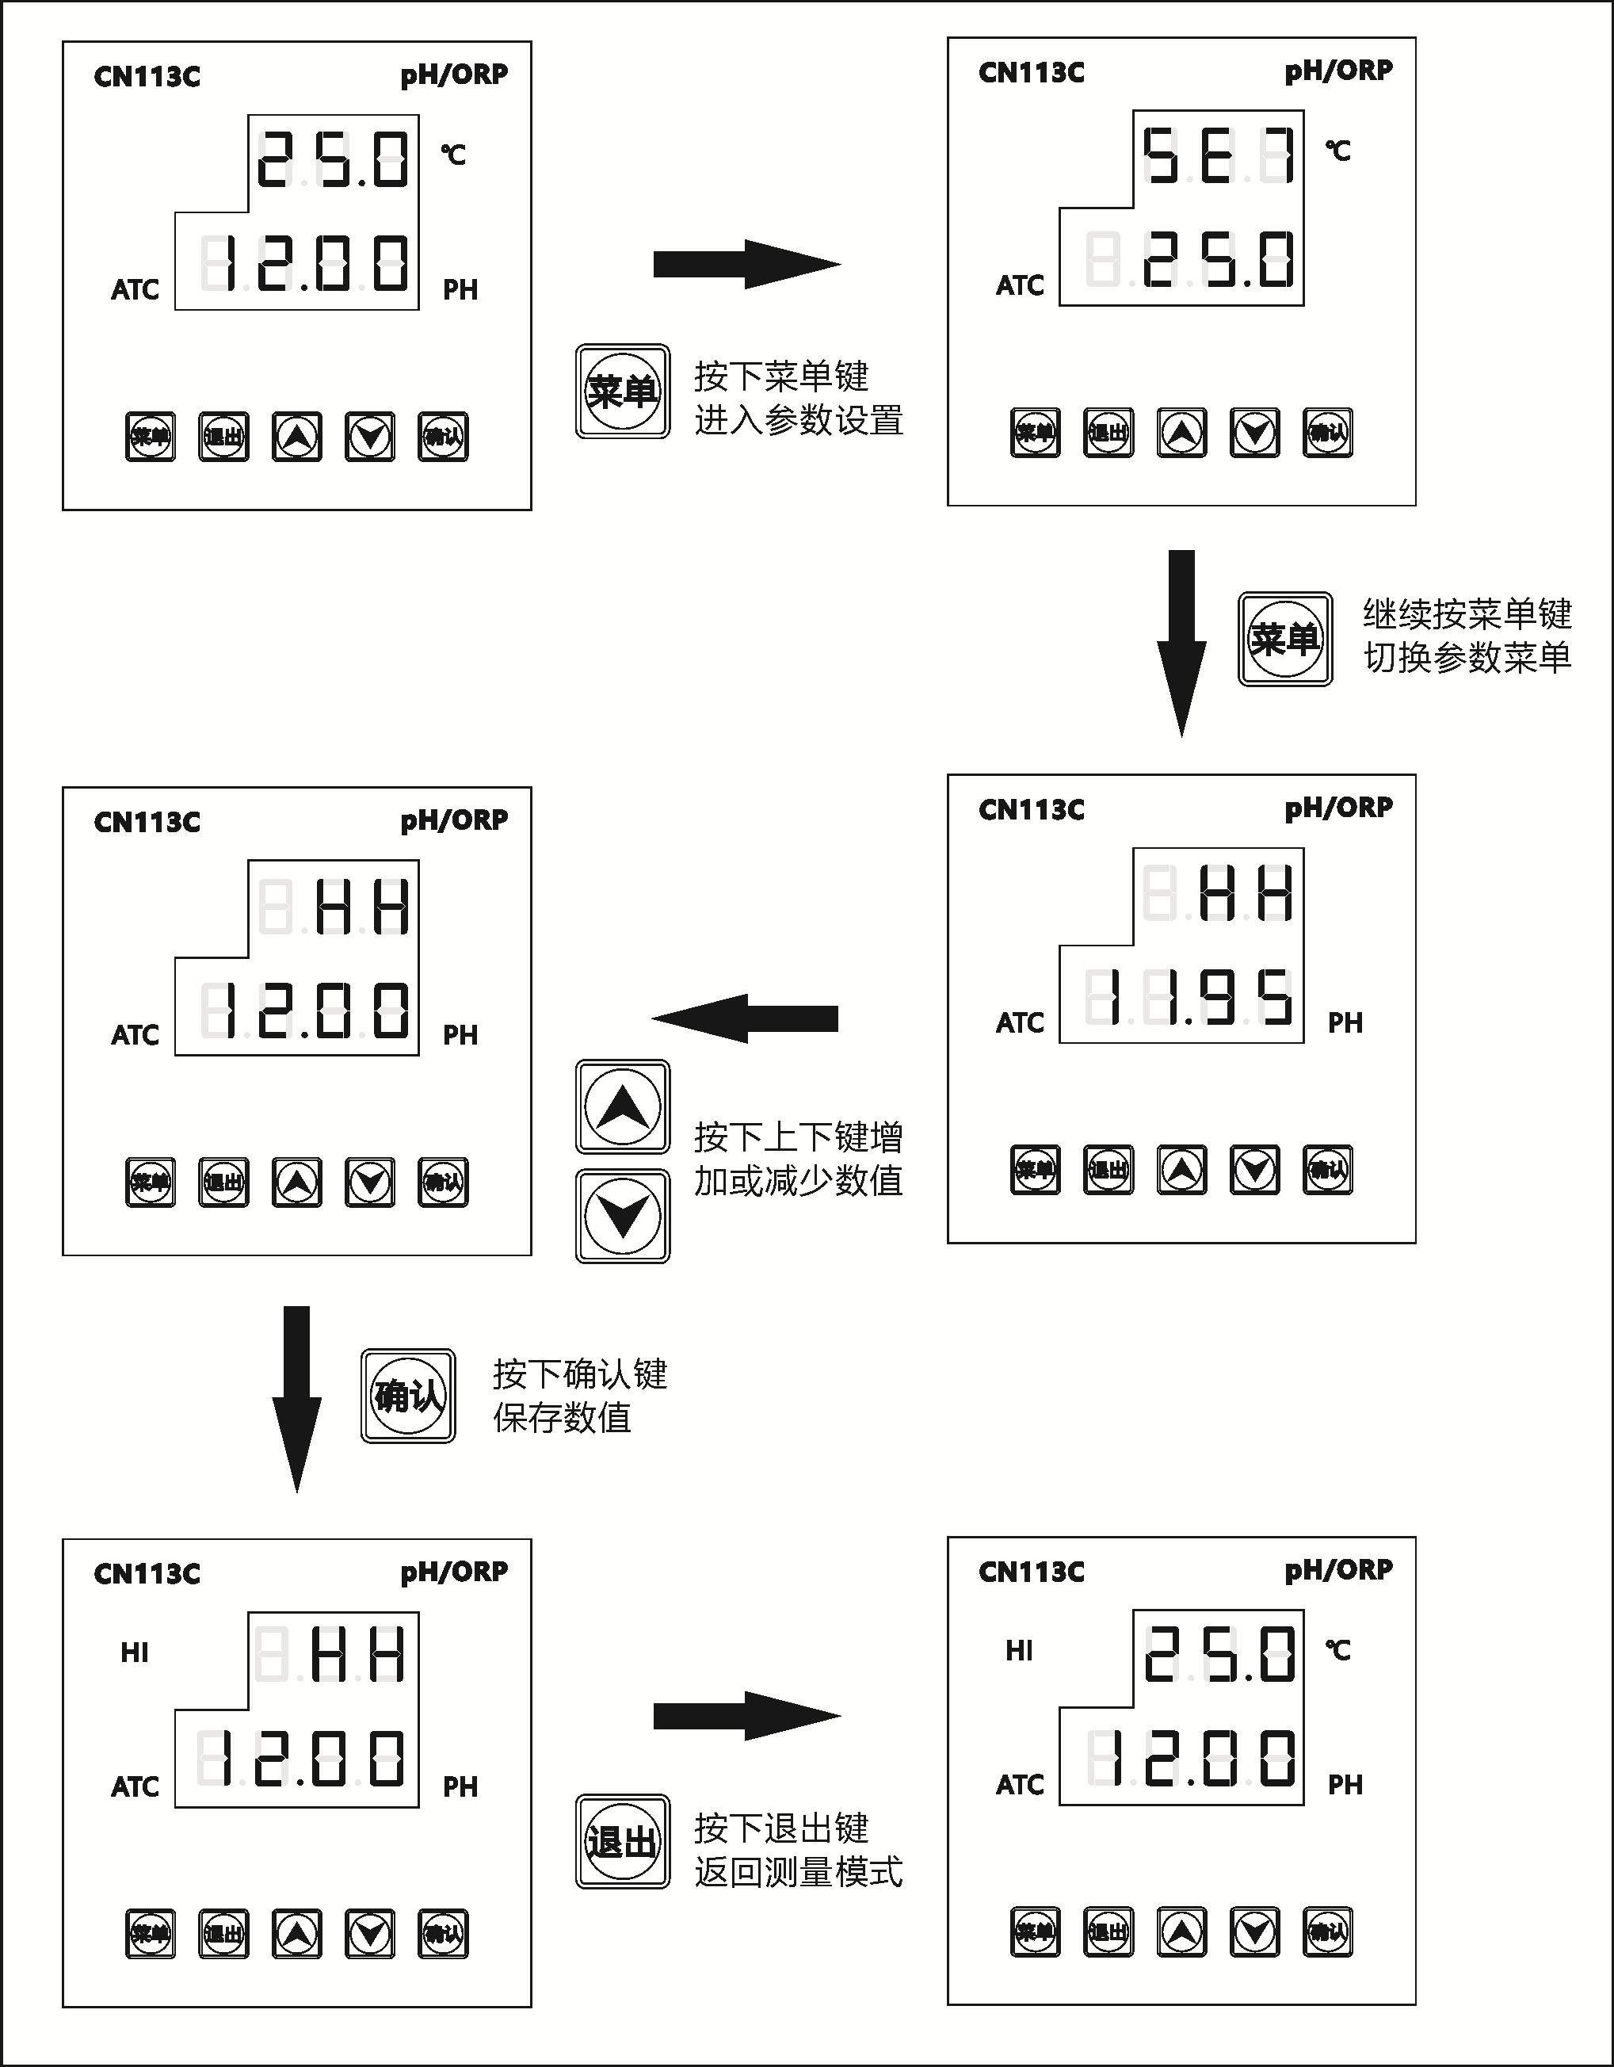

图7：可能的工作模式示意图

处于设置状态下的变送器，如果持续保持1 min无任何按键操作，变送器自动返回测量模式。
未经确认键确认的设置参数修改，保持原设置参数值不变。

第6章 仪表调试

6.1 功能检查
连接错误，供电电压错误，存在人员和设备故障的安全风险
- 参考接线图，检查并确保所有连接正确；
- 确保供电电压与铭牌上标识的电压一致。

6.2 启动变送器
启动变送器之前，应事先了解变送器的操作方法。必须阅读“操作方法”章节。上电后，变送器首先进行自检；随后进入测量模式。
参考“标定”章节标定传感器。
参考“操作”章节执行变送器初始设置。即使发生系统断电，变送器中存储的用户自定义设置也能维持不变。
工厂设置
功能参数 | 工厂设置
测量类型 | pH或ORP；温度（℃）
温度补偿方式 | 线性补偿，参考温度为25℃
温度补偿 | 自动
上限报警的限定值 | pH=12.00
下限报警的限定值 | pH=3.00
电流输出 | 4～20 mA
电流输出1：4 mA信号电流对应的测量值 | 0．00 pH
电流输出1：20 mA信号电流对应的测量值 | 14.00 pH
与变送器型号相关

6.3 变送器设置
可以在仪表设置功能参数中更改变送器基本参数、模拟输出、继电器。在初始调试过程中完成菜单中的所有设置。但是，日后可以随时更改设置。
按下“菜单”键，进入变送器设置，功能菜单一览：
菜单 | 功能参数 | 调节范围 | 显示界面 | 说明
SE7 | 手动温度 | -15.0～99.9℃ | 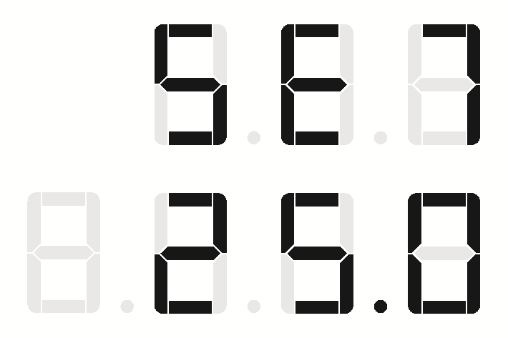 | 输入手动  温补数值
HH | 上限报警 | LL（下限报警值）  ～14.00pH  LL（下限报警值）  ～1999mV | 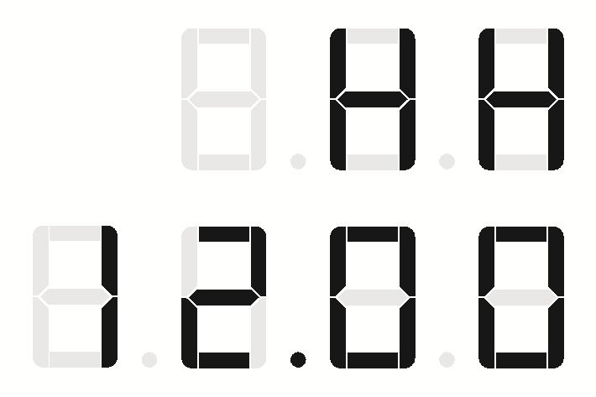 | 调整仪表的  上限报警（高报）
LL | 下限报警 | 0.00pH～  HH（上限报警值）  -1999mV～  HH（上限报警值） | 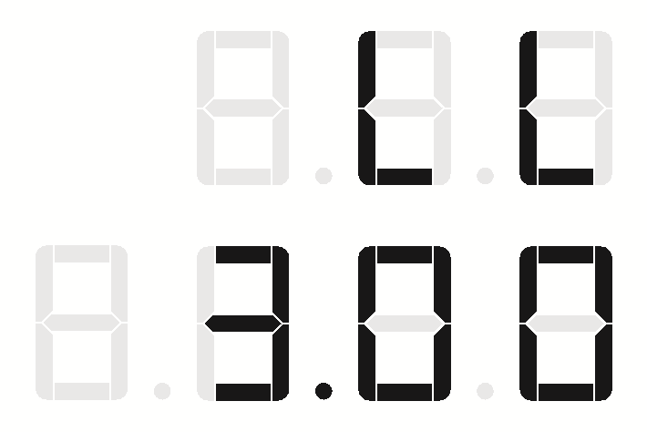 | 调整仪表的  下限报警（低报）
OH | 输出上限 | OL(输出下限值)  ～14.00pH  OL(输出下限值)  ～1999mV | 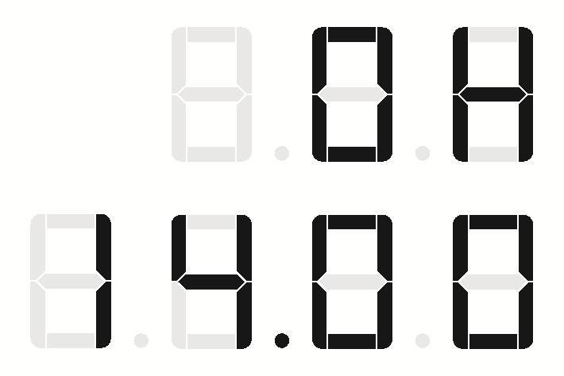 | 调整仪表的  输出上限
OL | 输出下限 | 0.00～  OH（输出上限值）  -1999mV～  OH（输出上限值） | 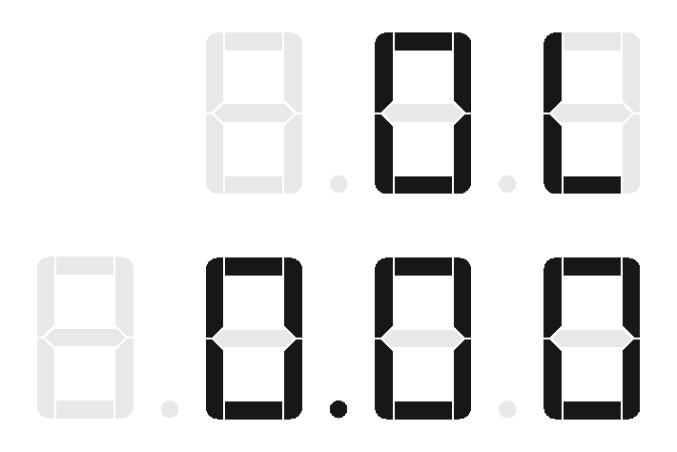 | 调整仪表的  输出下限
HEP | 标定 | 7  7-4  7-9 | 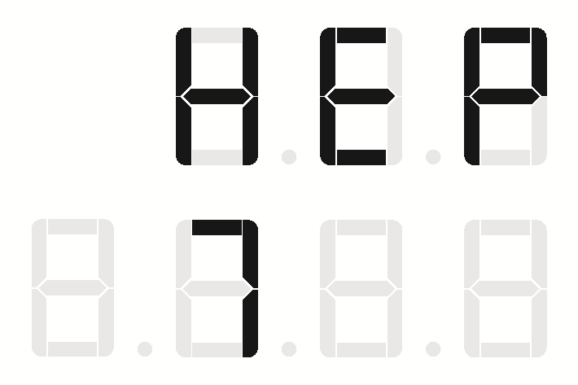 | 标定电极  详情见  “6.4标定”

菜单 | 功能参数 | 调节范围 | 显示界面 | 说明
SH2 | 测量介质类型 | 普通水  （P75） | 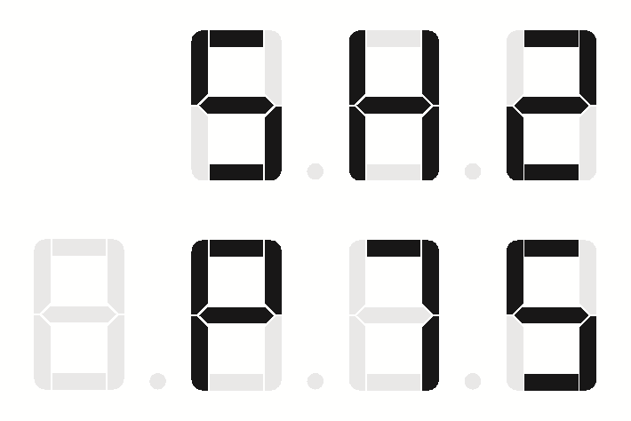 | 普通介质均  选择普通水
SH2 | 测量介质类型 | 纯水  (SSS) | 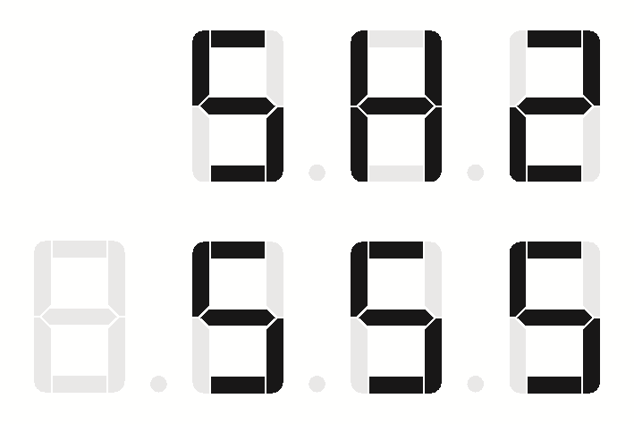 | 专用于  纯水测量
SH2 | 测量介质类型 | 加氨超纯水  (SH4) | 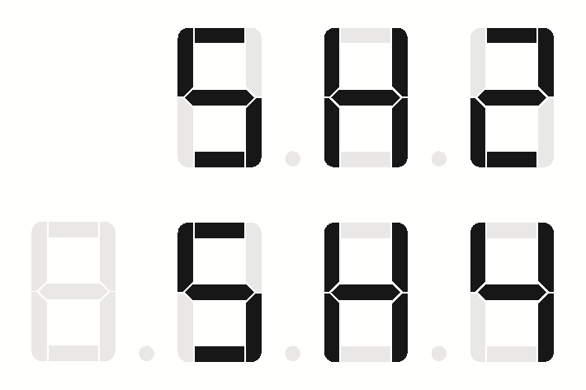 | 专用于  超纯水测量
SH2 | 测量介质类型 | 自定义水质  (PPP) | 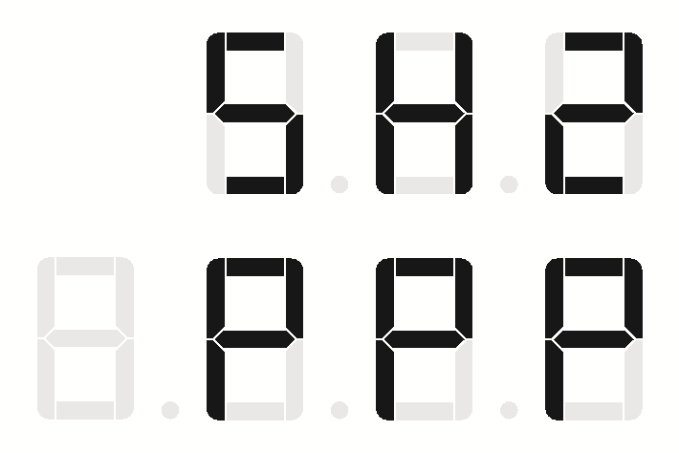 | 根据HE8菜单设置测量系数，  用于特殊介质
HE1 | 高报警迟滞量 | 0.00～5.00pH  0～500mV | 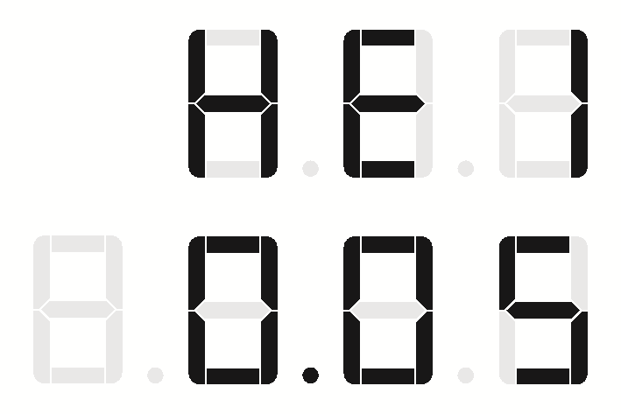 | 为了避免在报警点附近继电器触点产生抖动现象，二次表里采用滞后撤消的方法。
HE2 | 低报警迟滞量 | 0.00～5.00pH  0～500mV | 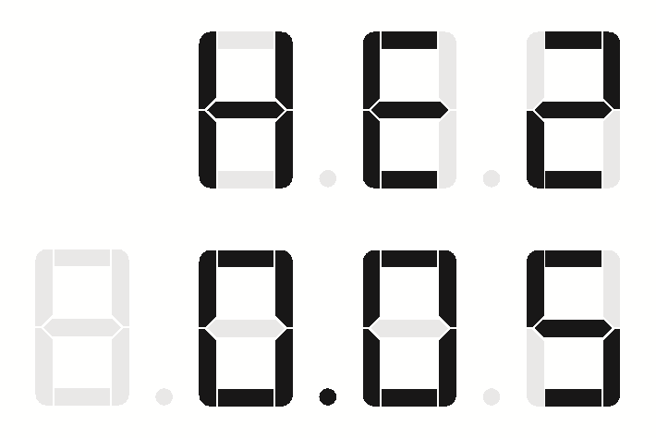 | 为了避免在报警点附近继电器触点产生抖动现象，二次表里采用滞后撤消的方法。
报警滞后撤销：
达到预设的报警上（下）限时，继电器立即闭合，屏幕上出现HI(LI)闪烁报警。但当测量值回落（回升）到报警上（下）限时，报警不会立即撤消，要等到再继续下降（上升）一个Δ测量值即迟滞量（一般Δ测量值设为0.05）值时，才消除报警。

菜单 | 功能参数 | 调节范围 | 显示界面 | 说明
HE3 | pH/ORP偏移量 | -2.00～2.00pH  -200～200mV | 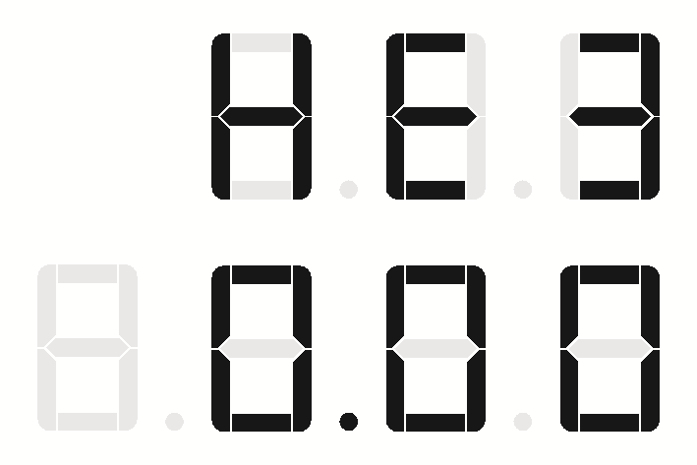 | 用户对pH或ORP测量值的修正
HE4 | 测量类型 | pH电极  （001） | 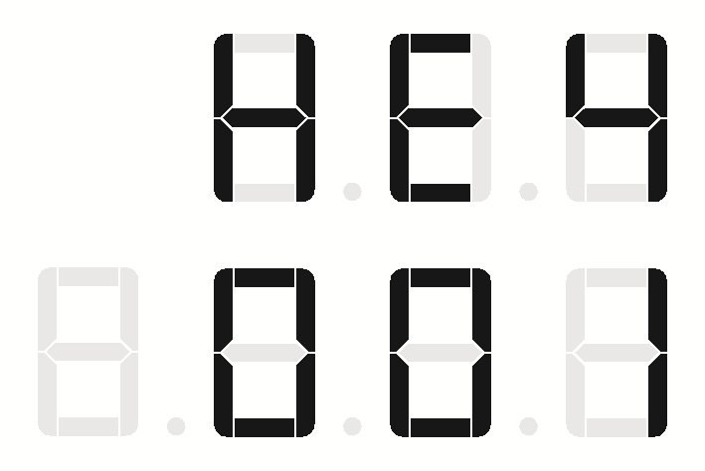 | 使用pH电极时  选择此项目
HE4 | 测量类型 | ORP电极  （000） | 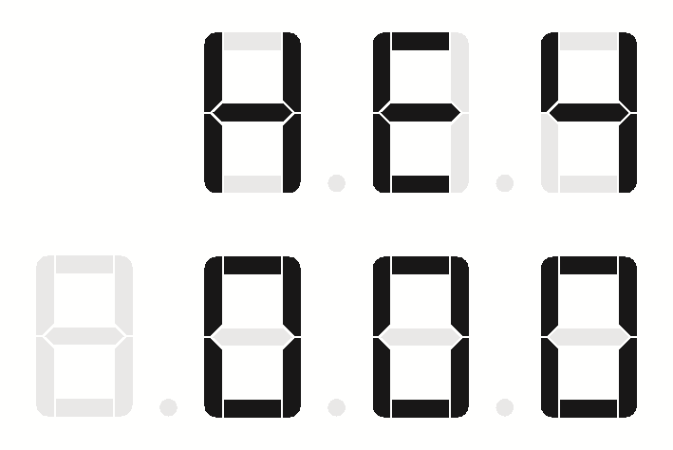 | 使用ORP电极时  选择此项目
HE5 | 报警智能  锁定时间 | 0～200秒 | 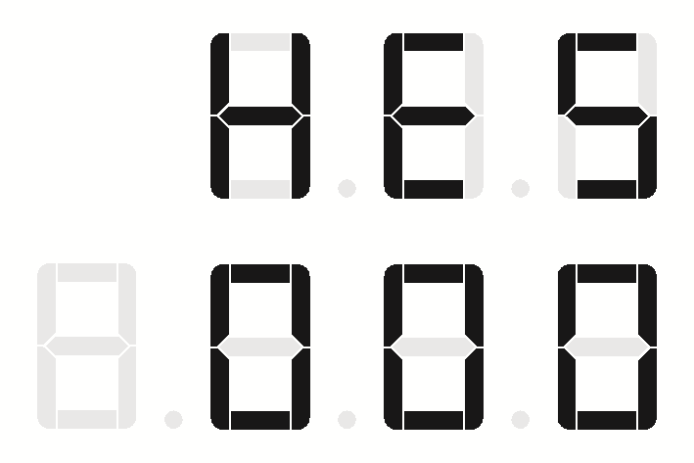
HE6 | 温度偏移量 | -20.0～20.0 | 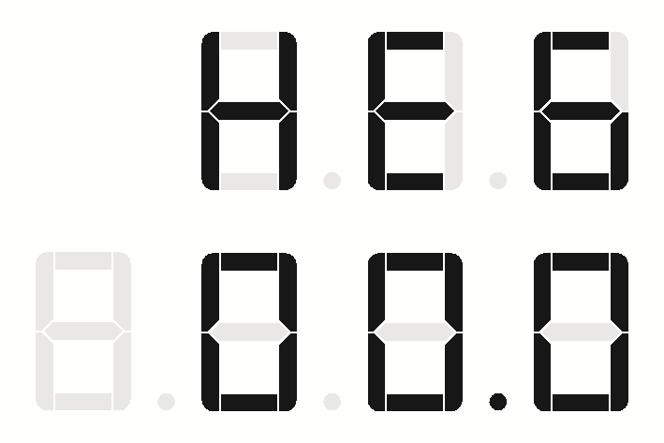 | 用户对温度  测量值的修正
报警智能锁定时间：
当继电器输出与外部电路的泵，电机，电池阀等联动时，回路中有很大的启动电流，这样会影响电极的测量值，从而产生在报警点附近继电器触点抖动现象。为避免此现象发生，用“报警智能锁定时间”来锁定报警的pH值一定的时间，让其免受冲击电流的影响，然后再回到正常的测量状态。

菜单 | 功能参数 | 调节范围 | 显示界面 | 说明
HE7 | 温补类型 | PT100  (PT) | 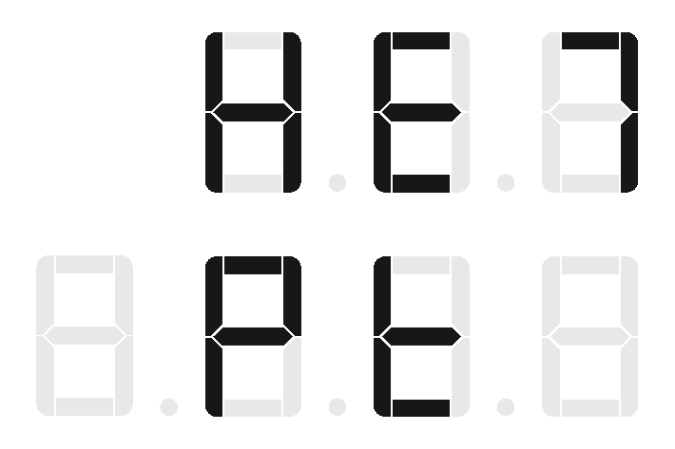 | 电极温度传感器  为“PT100”时  选择此项目
HE7 | 温补类型 | PT1000  (PT1H) | 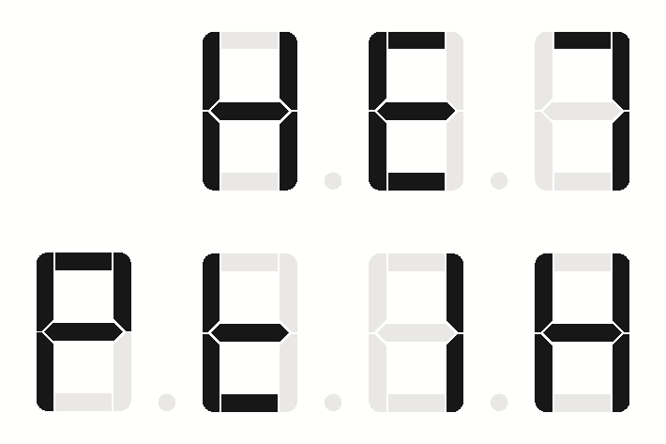 | 电极温度传感器  为“PT1000”时  选择此项目
HE7 | 温补类型 | NTC2.252K  (NTC) | 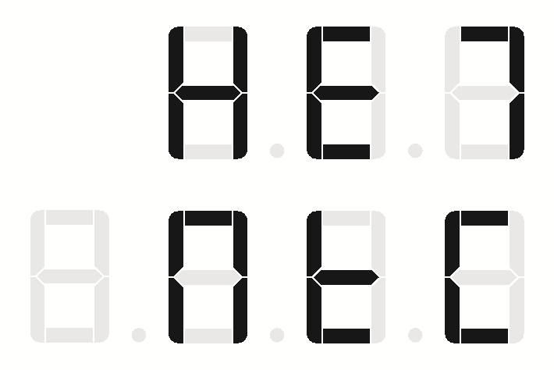 | 电极温度传感器  为“NTC2.252K”  时选择此项目
HE7 | 温补类型 | NTC10.0K  (NT1O) | 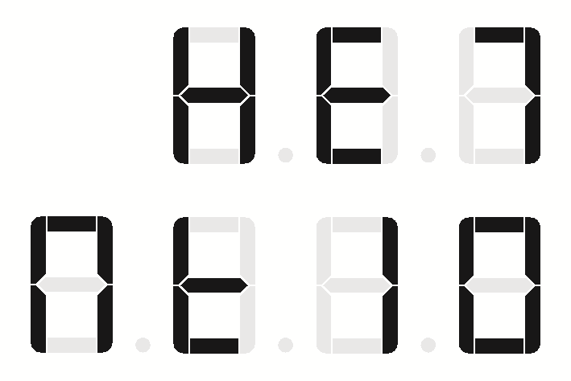 | 电极温度传感器  为“NTC10K”时  选择此项目
HE8 | 自定义水质  测量系数设置 | 0.000～0.500 | 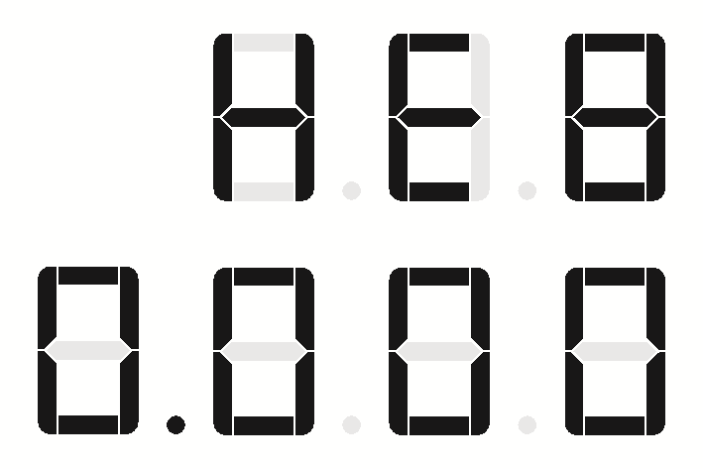 | 根据特殊  水质单独设置
HE9 | pH电极  类型选择 | 玻璃电极  （GLAS） | 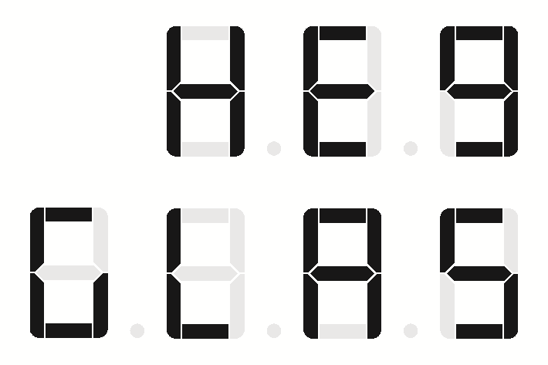 | 使用玻璃电极  时选择此项目
HE9 | pH电极  类型选择 | 锑电极  （ANTY） | 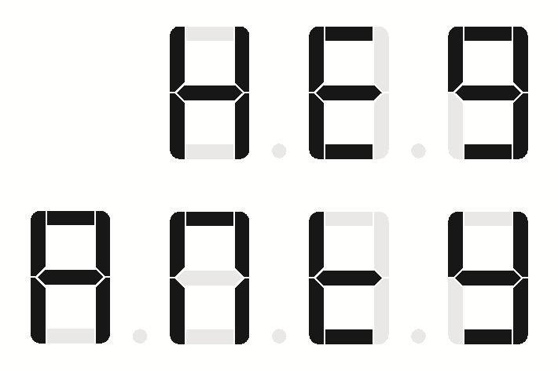 | 使用锑电极  时选择此项目

菜单 | 功能参数 | 调节范围 | 显示界面 | 说明
Add | 通讯地址 | 000～999 | 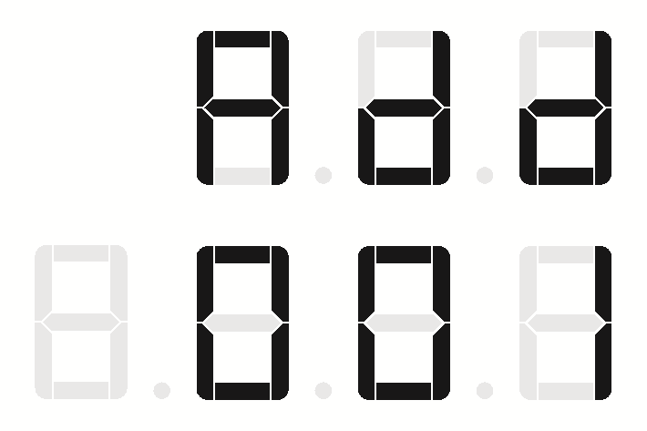 | 选择仪表的通讯地址
bAU | 波特率 | 1200  2400  4800  9600 | 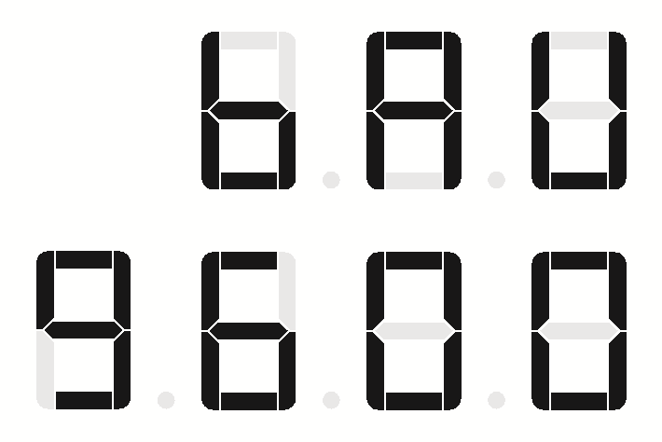 | 选择波特率

6.4 标定
在此功能参数组中标定电极，通过以下方式执行标定：
- 通过两种标准pH值的缓冲试剂标定液；
- 通过一种标准pH值的缓冲试剂标定液；
请注意以下几点：
- 进行初始调试时，必须标定电极，确保测量系统能够准确测量；
- 最后按下“退出”键退出标定或出现标定错误时，重新使用初始标定参数；
- 每次标定变送器时输出电流会跟随测量值而变化；
- 确定标定结果后，自动删除以往标定参数信息；
- 斜率和零点超出设定范围时，触发故障“E-20”，随后，必须检查电极；如需要，更换电极。
按下“菜单”键，参照“6.3变送器设置”进入“HEP”标定菜单。
菜单 | 功能参数 | 调节范围 | 显示界面 | 说明
HEP | 标定 | 6.86单点标定  （7） |  | 通过“6.86”  标准缓冲试剂  进行标定
HEP | 标定 | 6.86和9.18  两点标定  （7-9） | 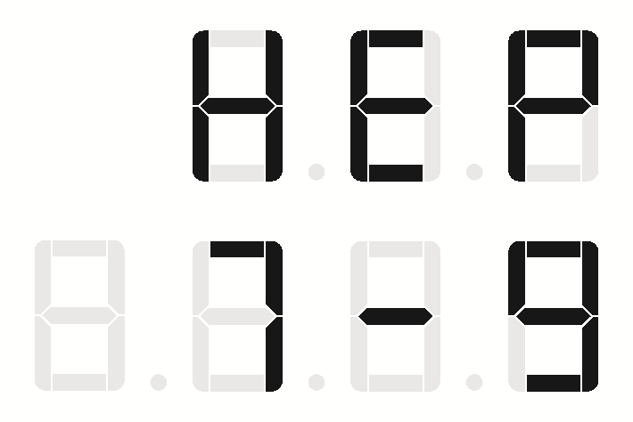 | 通过“6.86”  和“9.18”两种  标准缓冲试剂  进行标定
HEP | 标定 | 6.86和4.00  两点标定  （7-4） | 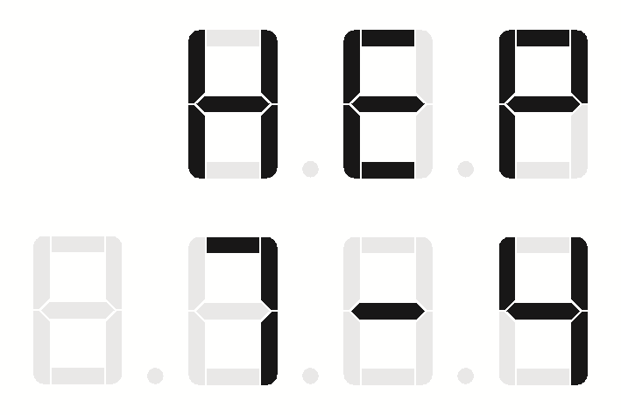 | 通过“6.86”  和“4.00”两种  标准缓冲试剂  进行标定

6.5.1 单缓冲液标定
操作步骤 | 显示界面 | 说明
当主显示屏显示“7”时，按下确认键，进入标定模式。
将电极用纯水洗净，然后用滤纸吸掉附在电极上的纯净水，在将电极放入“6.86”缓冲液中，等待主显示的 mV信号稳定后，按“确认”键即完成单点标定。 | 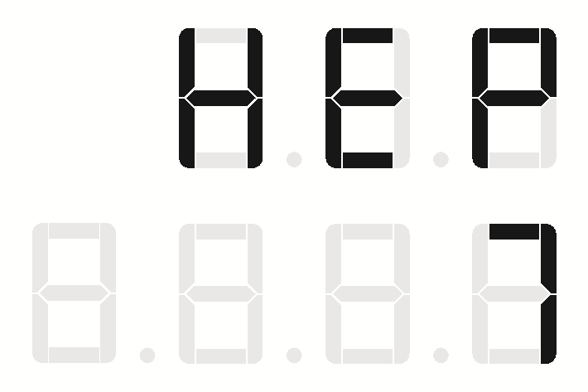 | 电极在“6.86”  标液中理论电位值范围：  -52mV～68mV

6.5.2 双缓冲液（7-9）标定
操作步骤 | 显示界面 | 说明
当主显示屏显示“7-9”时，按下确认键，进入标定模式。
将电极用纯水洗净，然后用滤纸吸掉附在电极上的纯净水，在将电极放入“6.86”缓冲液中，等待主显示的 mV信号稳定后，按“确认”键进入第二点标定。 |  | 电极在“6.86”  标液中理论电位值范围：  -52mV～68mV
当主显示屏显示“9.18”时，按下确认键，进入第二点标定。 | 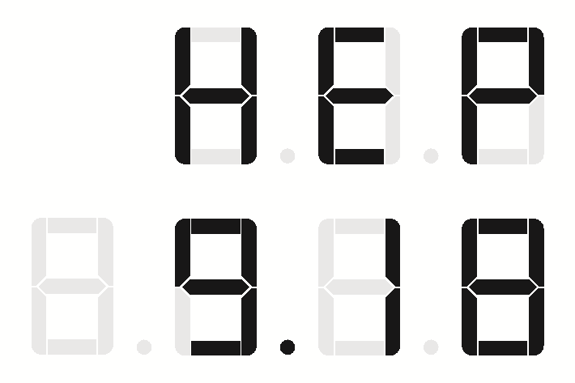
将电极取出用纯水洗净，然后用滤纸吸掉附在电极上的纯净水，在将电极放入“9.18”缓冲液中，进入第二点标定，等待主显示的 mV信号稳定后，按“确认”键即完成标定。 | 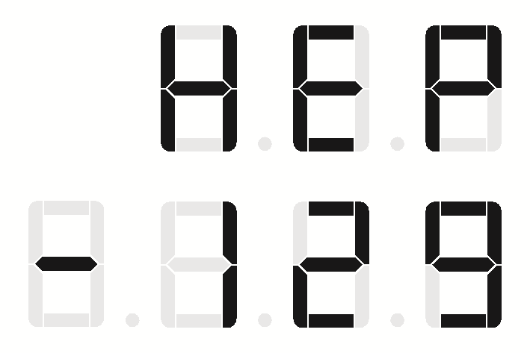 | 电极在“9.18”  标液中理论电位值范围：  -189mV～-69mV

6.5.3 双缓冲液（7-4）标定
操作步骤 | 显示界面 | 说明
当主显示屏显示“7-4”时，按下确认键，进入标定模式。
将电极用纯水洗净，然后用滤纸吸掉附在电极上的纯净水，在将电极放入“6.86”缓冲液中，等待主显示的 mV信号稳定后，按“确认”键进入第二点标定。 |  | 电极在“6.86”  标液中理论电位值范围：  -52mV～68mV
当主显示屏显示“4.00”时，按下确认键，进入第二点标定。 | 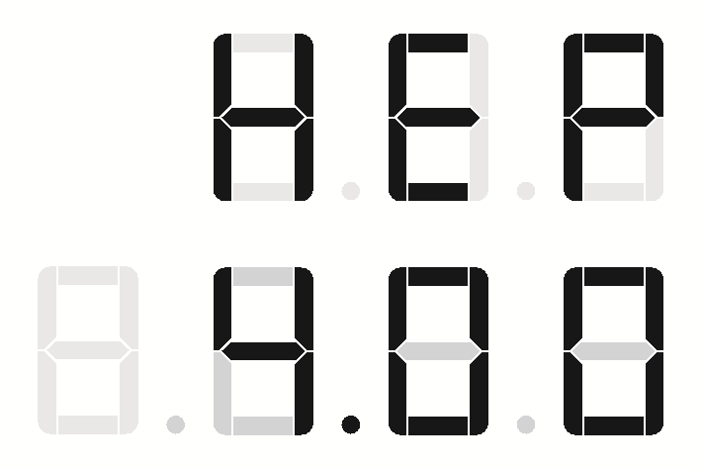
将电极取出用纯水洗净，然后用滤纸吸掉附在电极上的纯净水，在将电极放入“4.00”缓冲液中，进入第二点标定，等待主显示的 mV信号稳定后，按“确认”键即完成标定。 | 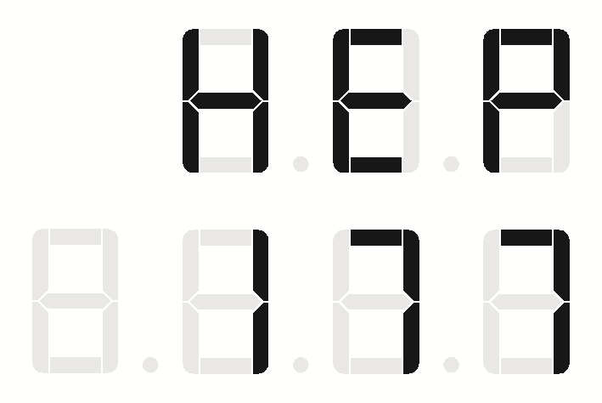 | 电极在“4.00”  标液中理论电位值范围：  110mV～240mV

6.5.4 标定错误检查
显示界面 | 错误原因
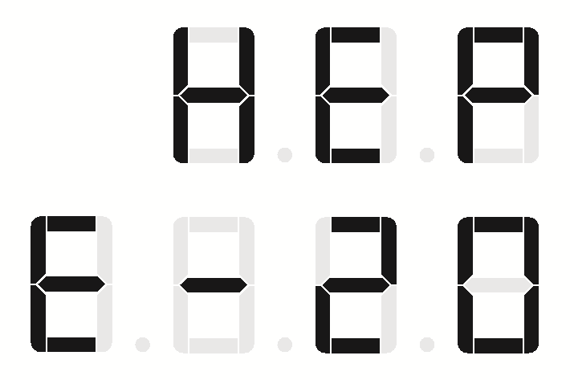 | 标定过程中，若电极在缓冲液中测得的mV值超过缓冲液的理论值60mV时，就会提示错误。电极在缓冲液中的理论值范围如下：  pH6.86：-52mV～68mV；  pH4.00：110 mV～240mV；  pH9.18:-189 mV～-69mV
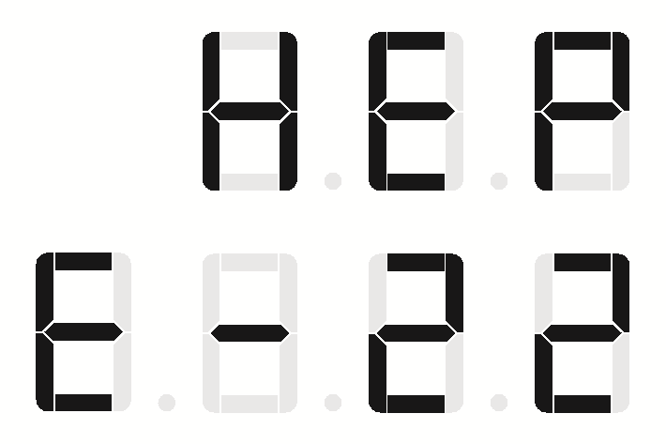 | 标定过程中，若标准缓冲液不在规定的温度范围（5～50℃），仪表提示错误。

6.5.5 偏移量
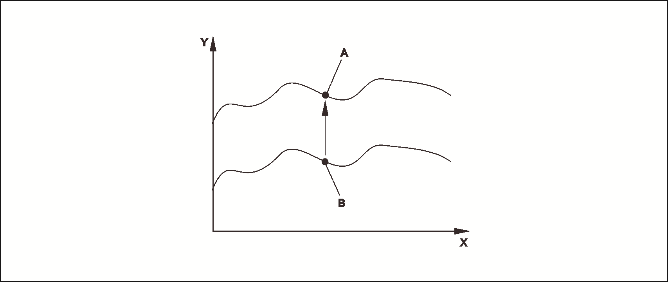
通过偏移量功能参数组可以将测量值标定为参考测量值。要求所有测量值均线性偏移，例如：通过对单个测量值进行调节，其他测量值也采用同样的调节补偿方法进行计算。

图8：偏移量

X：时间
Y：测量值
A：调整值
B：当前测量值
按下“菜单”键，参照“6.3变送器设置”进入“HE3”或“HE6”偏移量菜单。
操作说明 | 显示界面 | 说明
当主显示屏显示“HE3”时，通过“上”“下”键增加或减少偏移量的值，设定pH/ORP偏移量，按下确认键确认。 |  | pH/ORP偏移量
当主显示屏显示“HE6”时，通过“上”“下”键增加或减少偏移量的值，设定温度值偏移量，按下确认键确认。 |  | 温度偏移量

第7章 故障检查与排除

7.1 辅助操作代码
辅助操作代码用于通知用户界外数值或测试仪故障，下面归纳了辅助操作代码。
辅助操作代码E-21、E-20、E-22提醒用户注意在测量、标定过程中的潜在问题，可采取表中几个步骤来消除各种情况下的问题。
显示界面 | 说明 | 原因和建议
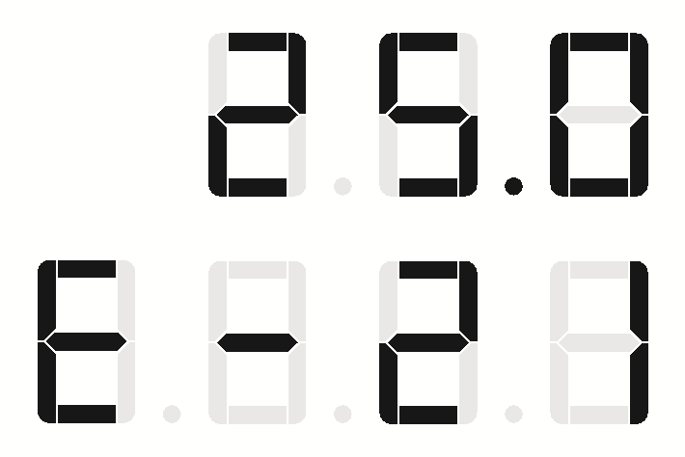 | 越界 | 1.如果发生在电极不在溶液中的时候，代码将在电极重新浸入溶液时消失。
 | 越界 | 2.试样可能越界，用缓冲液检查系统。
 | 越界 | 3.用新缓冲液重新标定系统。
 | 越界 | 4.关于如何检查电极，请参考电极说明手册。
 | 标定错误。  （与缓冲液的平均标值相比，测得的电极电位的误差过大） | 1.核实缓冲液为pH4.00、6.86或9.18。
 | 标定错误。  （与缓冲液的平均标值相比，测得的电极电位的误差过大） | 2.用新缓冲液重新标定。
 | 标定错误。  （与缓冲液的平均标值相比，测得的电极电位的误差过大） | 3.关于如何清洗电极，请参考电极说明手册。
 | 标准缓冲液不在规定的温度范围 | 1.把标准缓冲液温度控制在在5-50℃之间即可。

7.2 测量过程类错误
参考下表进行错误分类，并修正错误。
错误 | 可能的原因 | 测试/补救措施 | 工具/备件
读数值恒定不变或 变化缓慢 | 测量回路开路 | 变送器的 pH 输入短路，显示值 pH 7，检查。
读数值恒定不变或 变化缓慢 | 传感器被污染 | 清洁传感器 | 参考“8.2传感器维护” 章节
读数值恒定不变或 变化缓慢 | 传感器老化 | 更换传感器 | 新传感器
读数值恒定不变或 变化缓慢 | 传感器故障 | 更换传感器 | 新传感器
测量回路斜率不可 调节/无斜率 | 非高阻抗连接(水汽、灰尘) | 检查电缆、插接头和接线盒
测量回路斜率不可 调节/无斜率 | 传感器老化 | 更换传感器 | 新传感器
测量回路斜率不可 调节/无斜率 | 传感器故障 | 更换传感器 | 新传感器
测量值始终错误 | 传感器未浸入介质中或未拆除保护盖 | 检查安装位置，拆除保护盖
测量值始终错误 | 安装支架有误 | 检查安装支架和安装方向
测量值始终错误 | 传感器故障 | 更换传感器 | 新传感器
pH值测量过程中出现错误 | 介质的电导率过低 | 选择合适电极 | 低电导率电极
pH值测量过程中出现错误 | 流量过大 | 减小流量或在旁通管中测量
pH值测量过程中出现错误 | 传感器上存在污染物或粘附物 | 清洁传感器 | 参考“8.2传感器维护” 章节
温度测量值错误 | 传感器连接错误 | 参考接线图检查连接 | 参考“第4章电气连接” 章节
温度测量值错误 | 测量电缆故障 | 进行电缆断裂、短路或泄漏检查 | 欧姆表
温度测量值错误 | 传感器型号错误 | 选择与本机适配的温补类型电极
测量值波动 | 信号输出线中存在干扰信号 | 检查电缆布线；如可能，分开铺设电缆 | 分别敷设信号输出和测量输入线
测量值波动 | 测量电缆中存在干扰 | 检查或更换安装位置
无电流输出信号 | 电缆断路或短路 | 电缆断路，直接在变送器上测量 | 电流表
无电流输出信号 | 输出故障 | 参考“7.3仪表类错误”章节
电流输出信号错误 | 电流分配错误 | 检查电流设置 | 参考“第6章仪表调试” 章节
电流输出信号错误 | 电流回路中的总负载过高(>750Ω) | 断开输出信号，直接在变送器上 测量 | 电流表
无RS485 通信 | 无通讯模块 | 对照铭牌检查，选型是否含有此功能。 | 返厂升级
无RS485 通信 | 线缆干扰 | 检查电缆走线
无RS485 通信 | 波特率错误 | 设置中修正 | 参考“第6章仪表调试” 章节
无RS485 通信 | 总线用户(主站)地址错误 或地址重复使用 | 主站中修正

7.3 仪表类错误
在诊断过程中参考下表操作，列举了相关备件信息。取决于故障排除的难易度和测量设备状态，由下列人员进行故障诊断：
- 经培训的操作人员
- 经用户的培训合格电工
- 公司中的系统安装/操作负责人
- 厂家服务工程师
错误 | 可能的原因 | 测试/补救措施 | 工具/备件
屏幕显示故障 | 回路未上电 | 检查回路是否连接电源 | 电工/  例如：电压表
屏幕显示故障 | 供电电压错误/过低 | 检查回路电压和铭牌参数是否一致 | 电工/  例如：电压表
屏幕显示故障 | 连接故障 | 接线端子未拧紧  绝缘层被损坏  使用错误接线端子 | 电工
屏幕显示故障 | 变送器保险丝故障 | 检查回路电压和铭牌参数是否一致，更换保险丝 | 厂家服务工程师/合适的保险丝
屏幕显示故障 | 排线电缆松动或故障 | 检查排线电缆 | 更换线缆
屏幕显示故障 | 变送器故障 | 与厂家或经销商联系
显示值恒定不变，变送器不能操作 | 变送器或变送器内的模块错误 | 与厂家或经销商联系
变送器发热 | 电压错误/过高 | 比对回路电压和铭牌参数 | 用户、电工
变送器发热 | 电源故障 | 与厂家或经销商联系
pH/mV 测量值和/或温度测量值错误 | 变送器模块故障 | 与厂家或经销商联系
电流输出、错误电流值 | 变送器模块故障 | 与厂家或经销商联系
电流输出、错误电流值 | 调整错误 | 与厂家或经销商联系/  对仪表进行调试 | 厂家服务工程师
电流输出、错误电流值 | 电流回路泄露或短路 | 检查线路连接和接线端子 | 用户、电工
无电流输出信号 | 变送器模块故障 | 与厂家或经销商联系
继电器功能错误 | 现场型变送器：排线电缆松动或故障 | 检查排线电缆座；  如需要，请更换电缆 | 用户、电工
继电器功能错误 | 变送器模块故障 | 与厂家或经销商联系
通讯故障 | 模块错误 | 与厂家或经销商联系
通讯故障 | 软件错误 | 检查或与厂家或经销商联系
通讯故障 | 总线故障 | 拆除部分设备，重新测试 | 用户、电工

第8章 维护
注意：
- 必须在维护过程中拆除传感器时，应避免压力、温度和污染导致的危险。
- 打开变送器之前，确保设备不带电。
- 开关触点具有单独供电电路。进行端子接线操作时，电路必须断电。
及时采取所有必要措施，确保操作安全和整个测量系统的可靠性。维护包括：
- 标定
- 清洁控制器、安装支架和传感器
- 检查电缆和连接
在变送器上执行任意操作均需考虑对过程控制和测量过程本身的潜在影响。

8.1 变送器的维护
使用常用清洁剂清洗变送器外壳前部。
可以使用下列清洁剂进行清洁外壳前部：
- 酒精(短时间内)
- 稀酸(max. 2% HCl)
- 稀碱(max. 3% NaOH)
- 家用肥皂清洗剂
注意：
禁止使用清洁剂
损坏外壳表面或外壳密封圈
- 禁止使用浓缩无机酸或无机碱清洗。
- 禁止使用有机清洗剂清洗，例如：苯甲醇、甲醇、甲氯、二甲苯或浓甘油清洁剂。
- 禁止使用高压蒸汽清洗。

8.2 传感器的维护
请参考说明清洗玻璃电极上的污染物：
- 油和油脂：使用热水或温控清洁剂(去油脂剂，例如：家用清洗剂)清洗。
- 石灰和金属氢氧化物粘附：使用稀盐酸(3 %)溶解粘附物；随后，使用大量清水彻底清洗。
- 硫化物粘附(烟气脱硫气体或污水处理厂)：使用盐酸(3 %)和硫胺(商业用)混合液清洗；随后，使用大量清水彻底清洗。
- 蛋白质粘附(例如：食品行业)：使用盐酸(0.5%)和胃蛋白酶(商业用)混合液清洗，随后，使用大量清水彻底清洗。
- 纤维状物质或悬浮物质：带压水、表面活性剂(如需要)
- 轻度生化粘附：带压水
传感器维护过后建议重新标定电极。
每隔一段时间要标定电极。
在停水期间，应确保电极浸泡在被测液中，否则会缩短其寿命。
pH计使用得好坏，在很大程度上取决于电极的维护。
ORP 电极：
小心清洁金属针脚或表面。
完成机械清洁后，ORP 电极需要几个小时的调整时间。

8.3 安装支架的维护
参考安装支架的《使用手册》 ，获取提供服务和故障排除信息。《使用手册》中介绍了安装支架的安装和拆卸步骤、传感器和密封圈的更换、材料耐腐蚀性，以及备件和附件信息。

第9章 附件

9.1 传感器
pH/ORP玻璃电极
CN11D-A/B类
- pH 电极，用于过程测量
- 可选线缆一体式或者分体式
- PG13.5或M20X1.5螺纹玻璃电极
CN11D-C类
- pH 电极，用于过程测量
- 可选线缆一体式或者分体式
- 双头3/4NPT，塑料外壳电极
……
注：其它各种类型请联系我们

9.2 连接附件
分体型电缆
连接分体型pH/ORP电极专用电缆。

9.3 安装附件
1.遮阳罩
CNF-Y型遮阳罩
防护罩，适用于现场变送器
- 现场安装时必须放置阳光直射
- 材料：304不锈钢
- 材料：201不锈钢
2.立柱
CNF-Z型立柱
- 用于遮阳罩及配套仪表箱进行安装
- 长度：1.2m或1.8m
- 材质：304不锈钢
- 材质：201不锈钢
3.仪表箱
CNF-X型仪表保护箱
- 所有类型的变送器都可以用仪表箱固定；
- 仪表固定三种方式：箱门开孔安装、底板安装、层板安装；
- 仪表箱材质：塑料、不锈钢、喷塑；
- 仪表箱内可以布置继电器、指示灯、开关等部件，实现控制功能。
仪表箱选型详见相关资料。
4.标定液
符合国标《GB T 9724～2007 化学试剂pH值测定通则》
- 4.00：邻苯二甲酸盐标准缓冲溶液
- 6.86：磷酸盐标准缓冲溶液
- 9.18：硼酸盐标准缓冲溶液

9.4 安装支架
包含浸入式、流通式或可伸缩式等安装支架；
安装支架选型详见相关资料。

第10章 技术参数

10.1 输入
测量变量 | pH值
 | ORP
 | 温度
测量范围 | pH | 0～14
 | ORP | -1999mV～1999mV
 | 温度
 | PT100 | -15℃～+135℃
 | PT1000 | -15℃～+135℃
 | NTC | -15℃～+100℃
输入阻抗 | ＞10¹² Ω (在标称操作条件下)，适用于标准电极

10.2 输出
输出信号
  模拟信号
  信号类型 | 4～20mA
  电气隔离 | 是
MODBUS
信号编码 | RS485
数据传输速度 | 1.2kBd、2.4kBd、4.8kBd、9.6kBd
电气隔离 | 是（IO模块）

负载 | Max.750Ω
输出范围 | pH | 可设置，min.Δ1pH
 | ORP | 可设置，min.Δ100mV
 | 温度 | 可设置，min.Δ10℃
绝缘电压 | Max.350V_{RMS} /500VDC
触点输出 | 220V.AC | Max.2A
 | 24V.DC | Max.1A
报警 | 功能 | 稳态触点
 | 回差 | pH：0～5/ ORP：0～500

10.3 电源
供电电压 | 取决于订货型号
 | 110V～240V.AC ,50Hz～60Hz
 | 18V～32V.DC
功率消耗 | Max.10VA
电源保险丝 | 细丝保险丝，熔断型250V/1A
断路保护器 | 注意：  设备不带电源开关  ‣ 用户必须在设备附近安装断路保护器。  ‣ 断路保护器必须是开关或电源开关，且必须标识为设备的断路保护器。  ‣ 在电源接入处，24V电压型仪表必须通过双层绝缘或增强绝缘与现场危险电缆隔离。
过电压保护 | 符合EN61000-4-5标准

10.4 性能参数
参考操作条件 | 参考温度 | 25℃
测量值分辨率 | pH值 | 0.01pH
 | ORP | 1mV
 | 温度 | 0.1℃
最大测量误差 | 显示
 | pH | Max.量程的 0.5 %
 | ORP | Max.量程的 0.5 %
 | 温度 | Max.量程的 1.0 %
 | 信号输出
 | pH | Max.量程的 0.5 %
 | ORP | Max.量程的 0.5 %
 | 温度 | Max.量程的 1.25 %
 | 在参考温度下，符合国家标准《JB/T 6203-2017》要求
重复性 | Max.量程的 0.25 %
零点漂移 | 玻璃电极 | pH6.00～8.00（25℃）
斜率调节 | 玻璃电极 | 47．00～65.00mV/pH（标称值59.16 mV/pH）
偏移量 | pH | ±2 pH
 | ORP | ±200 mV
 | 温度 | ±20℃

10.5 环境条件
环境温度范围 | -10～+55℃
储存温度 | -25～+65℃
电磁兼容性（EMC） | 干扰发射和抗干扰能力符合 EN 61326-1:2006 和 EN 61326-2-3:2006 标准
防护等级 | IP54
相对湿度 | ＜85%，无冷凝

10.6 机械结构
外形尺寸 | 96（长）×96（宽）×110（深）mm
仪表材质 | 外壳 | ABS

第11章 附录

附录1. 通讯协议
本公司仪表的通讯协议采用MODBUS RTU协议，支持Modbus Rtu 协议的0X03命令，物理层为RS485，8位数据位，1位停止位，无奇偶校验，波特率9600。以下对pH/ORP仪表的协议进行说明。
一、pH仪表的访问
主机访问pH仪表时，读取下位机2个整型变量（每个变量是2字节），发送通讯命令如下（16进制）：
本机地址 01 03 00 00 00 03 CRC
pH仪表返回9字节，格式如下（16进制）：
本机地址 03 04 pH(高字节) pH(低字节) 温度(高字节) 温度(低字节) CRC
pH、温度均为十六进制双字节补码，高字节的最高位是表示符号位：“0”表示是正数，“1”表示是负数。若为负数则转换前应先将其转换为原码，然后再转换为十进制。pH转换为十进制需要除以100，温度转换为十进制需要除以10。
举例如下
例1：仪表为pH仪表，地址为01，pH=6.99，温度为25.0℃
通讯命令： 01 03 00 00 00 02 C4 0B
仪表返回： 01 03 04 02 BB 00 FA 0B ED
pH返回值为 02 BB 转换为10进制是699，除以100是6.99 pH值是6.99
温度返回值为 00 FA 转换为10进制是250，除以10是25.0
温度值是25.0。

附录2. pH值标准溶液配制
pH值标准溶液配制说明：剪开塑料袋，将粉末倒入250mL容量瓶中，以少量无CO2蒸馏水冲洗塑料袋内壁，并在20℃稀释到刻度摇匀备用。
温 度 ℃ | 0.05M邻苯二甲  酸氢钾pH值 | 0.025M混合  磷酸盐pH值 | 0.01M  硼砂pH值
0 | 4.01 | 6.98 | 9.46
5 | 4.00 | 6.95 | 9.39
10 | 4.00 | 6.92 | 9.33
15 | 4.00 | 6.90 | 9.28
20 | 4.00 | 6.88 | 9.23
25 | 4.00 | 6.86 | 9.18
30 | 4.01 | 6.85 | 9.14
35 | 4.02 | 6.84 | 9.10
40 | 4.03 | 6.84 | 9.07
45 | 4.04 | 6.83 | 9.04
50 | 4.06 | 6.83 | 9.02
55 | 4.07 | 6.83 | 8.99
60 | 4.09 | 6.84 | 8.97
70 | 4.12 | 6.85 | 8.93
80 | 4.16 | 6.86 | 8.89
90 | 4.20 | 6.88 | 8.86
95 | 4.22 | 6.89 | 8.84
表一 “溶液的pH值（准确度为±0.01pH）”

附录3. 温度对照表
表二 “CN113C工业pH/ORP计”输入电阻与温度对照表
铂热电阻值与温度的对应表
阻值(Ω) | 温度(℃)
100.00 | 0.0
101.95 | 5.0
103.90 | 10.0
105.85 | 15.0
107.79 | 20.0
109.73 | 25.0
111.67 | 30.0
113.61 | 35.0
115.54 | 40.0
117.47 | 45.0
119.40 | 50.0
121.32 | 55.0
123.24 | 60.0
125.16 | 65.0
127.07 | 70.0
128.98 | 75.0
130.89 | 80.0
132.80 | 85.0
134.71 | 90.0
136.62 | 95.0
138.53 | 100.0
表三 “CN113C工业pH/ORP计”NTC/热敏电阻值与温度的对应表
NTC/热敏电阻值与温度的对应表
阻值(Ω) | 温度(℃)
7352 | 0.0
4481 | 10.0
2813 | 20.0
2252 | 25.0
1815 | 30.0
1200 | 40.0
811.4 | 50.0
560.3 | 60.0
394.17 | 70.0
282.64 | 80.0
206 | 90.0
153 | 100.0

